Краевое государственное автономное нетиповое образовательное учреждение

«Краевой центр образования» (КГАНОУ КЦО)

**Школа будущего**

Руководитель проекта:

Антонова Юлия Васильевна, руководитель УПО ООО

+79242209302, yuliyaantonova1979@yandex.ru

Авторский коллектив:

Чувашова Лариса Владимировна, руководитель УПО НОО

Щекота Людмила Владимировна, начальник консультативного отдела

Старкова Елена Валерьевна, руководитель отдела мониторинга

и оценки качества образования

Мазняк Наталья Михайловна, методист

Хабаровский край, г. Хабаровск, 2022

**Содержание** стр.

**Введение** 4.

**1. Кейс. Часть 1.** Модель организации образовательного процесса «Школа полного дня» - интеграция основного и дополнительного образования (внеурочной деятельности) детей, как способ социализации личности. 9.

1.1 Идея. 9.

1.2 Стартовый контекст. 9.

1.3 Целевые установки. 11.

1.4 Компетенции. 12.

1.5 Ожидаемые результаты. 14.

1.6 Система намеченных мероприятий. 14.

1.7 Ресурсное обеспечение. 18.

1.8 Задействованные подходы и методы. 33.

1.9 Результаты. 44.

1.9.1 Инструменты и методики оценки образовательного результата школьников. 44.

1.9.2 Анализ динамики результатов успеваемости и качества знаний. 60.

1.10 Качественные изменения в развитии. 98.

1.11 Предложения по внедрению реализованной модели организации образовательного процесса. 100.

**2. Кейс. Часть 2. Модель «Самоопределения» - «Выбор – профессия – успех».** 102.

2.1 Идея. 102.

2.2 Стартовый контекст. 102.

2.3 Целевые установки. 103.

2.4 Компетенции. 104.

2.5 Система намеченных мероприятий. 105.

2.6 Ресурсное обеспечение. 111.

2.7 Задействованные подходы и методы. 111.

2.8 Проблемы. 122.

2.9 Барьеры. 123.

2.10 Промежуточные результаты. 123.

2.11 Итоговый контекст. 127.

2.12 Потенциал для решения проблем 130.

**Заключение.** 133.

**Дополнительные материалы** 136.

**Литература** 138.

**ВВЕДЕНИЕ.**

Краевой центр образования – это школа нового поколения – инкубатор креативных идей и современных технологий, генератор проектов, работающий как ресурсный центр образовательных инноваций для Дальневосточного региона.

Впервые КЦО распахнул свои двери перед обучающимися в 2014 году.

С момента открытия КГАНОУ КЦО функционирует в режиме школы полного дня, позволяя каждому ребенку реализовать режим обучения в соответствии со своей индивидуальной образовательной программой. Организация работы школы полного дня усиливает взаимную заинтересованность общества и семьи в более качественном духовном и физическом развитии школьников. Такая школа наиболее эффективно может использовать воспитывающий потенциал культурно-образовательного, исторического наследия города, региона, страны. Программы нравственного, патриотического воспитания позволяет реализовать целостную образовательную программу обучения и воспитания школьников.

Всё пространство школы служит образовательным целям. Учить детей творчеству, воспитывать в каждом ребенке самостоятельную личность, владеющую инструментарием саморазвития и самосовершенствования, умеющую находить эффективные способы решения проблемы - именно такую задачу ставят перед собой педагоги нашего учреждения.

Решая, поставленную задачу, педагогический коллектив выстраивает образовательную и воспитательную среду таким образом, чтобы наиболее полно объединить учебную и внеурочную деятельности ребенка в условиях учебного сообщества.

Содержание и технологии развивающего и системно-деятельностного обучения, которые мы используем для реализации любой программы, позволяют работать в деятельностной парадигме и эффективно реализовывать поставленную задачу.

Учебный процесс построен в режиме пяти семестров. Каждый из них имеет свою интеллектуальную направленность: семестр математической, финансовой, естественно - научной, лингвистической и высокохудожественной грамотности. Наша школа – школа полного дня. Это значит, что время, которое ребята проводят в школе, занято различными видами деятельности: учебной, внеурочной, игровой. С детьми работают учителя, тьюторы, педагоги дополнительного образования, психологи и логопеды. В своей работе они обязательно взаимодействуют друг с другом, осуществляя, таким образом, построение индивидуальной образовательной среды.

Для осуществления педагогической поддержки ребенка, отслеживания его личностного продвижения учащиеся объединяются в группы постоянного тьюторского состава, но с целью реализации индивидуального подхода, ребята объединяются в группы постоянного и переменного взаимодействия.

Подгруппы подвижны, то есть состав детей может меняться, в зависимости от решения тех задач, которые ставит перед собой учитель. Для каждого учащегося разрабатывается индивидуальное расписание учебных занятий. Реализация расписания осуществляется за счет пересечения основного и дополнительного образования в течение дня, с учетом занятий с работниками психологической, логопедической службы; самоподготовки, индивидуальных консультаций с учителями. У учителей школы нет классного руководства (данную функцию осуществляют тьюторы).

Тем самым, учителя больше времени посвящают подготовке, проведению уроков и организации внеурочной деятельности по своему предмету. Освобождается время для методической работы и самообразования. Обратную связь с родителями учителя осуществляют через консультации, собрания, через общение в личном кабинете цифровой школы.

Тьютор КГАНОУ КЦО:

1. Организует процесс индивидуальной работы с обучающимися по выявлению, формированию и развитию их познавательных интересов.
2. Организует персональное сопровождение детей в образовательном пространстве предпрофильной подготовки и профильного обучения, координирует поиск информации обучающимися для самообразования.
3. Сопровождает процесс формирования личности обучающегося (помогает им разобраться в успехах, неудачах, сформулировать личные требования к процессу обучения, выстроить цели на будущее), включая обучающихся с ограниченными возможностями здоровья (ОВЗ) и инвалидностью.
4. Оказывает помощь обучающемуся в осознанном выборе стратегии образования, преодолении проблем и трудностей процесса самообразования.
5. Создает условия для реальной индивидуализации процесса обучения.
6. Организует взаимодействие обучающегося с учителями и другими педагогическими работниками для коррекции индивидуального учебного плана.
7. Содействует генерированию творческого потенциала ученика и участию его в проектной и научно-исследовательской деятельности с учетом интересов.
8. Организует взаимодействие с родителями (законными представителями) по выявлению, формированию и развитию познавательных интересов обучающихся, в том числе младшего и среднего школьного возрастов, составлению, корректировке индивидуальных учебных (образовательных) планов обучающихся, анализирует и обсуждает с ними ход и результаты реализации этих планов.
9. Осуществляет мониторинг динамики процесса становления выбора обучающимся пути своего образования.

Проектная и исследовательская деятельность лежит в основе нашего подхода к обучению. В школе организованы естественно-научные лаборатории, где дети могут провести доступные и необходимые для них исследования, над которыми они работают совместно с учителями и тьюторами. Итогом таких исследований становится защита работ на научно-практических конференциях, представление проектов на всероссийских и краевых конкурсах: «Большие вызовы», «Высший пилотаж», «Будущее Хабаровского края в надежных руках».

Одним из направлений Программы развития КЦО, стала модель «Самоопределение», модель сопровождения профессионального самоопределения учащихся с учётом перспектив развития экономики Хабаровского края, направленной на формирование профессиональной самоидентификации учащегося.

Особое внимание хотелось бы обратить на организацию семейных проектов. Совместная проектная деятельность сплачивает семьи, помогает мамам и папам объективно оценить возможности своих детей и сотрудничать с ними как с равноправными партнерами, раскрыть свои таланты и творческие способности. Уже традиционными стали семейные проекты: «Битва хоров», «Хочу на хоккей», «Вальс Победы», «Мыльные пузыри», «Тигры», флешмобы, посвященные 9 мая и Дню России.

Большое внимание уделяется нами вопросам сохранения здоровья учащихся. Проводится контроль по предупреждению перегрузки учащихся, особое внимание уделяется соблюдению санитарно-гигиенических норм. Организованы динамические паузы, ежедневные прогулки. Само расписание занятий было построено на основе индивидуальных запросов с учетом медицинских и психологических рекомендаций.

Немаловажным компонентом здоровьесбережения детей является режим дня с организованным входом и выходом, утренним спортивным комплексом, сбалансированным полноценным трехразовым горячим питанием.

Реальные условия Краевого центра образования уже сегодня требуют педагогов, обладающих новыми профессиональными качествами и компетенциями. Педагоги школы тесно сотрудничают с ХК ИРО, педагогическим институтом Тихоокеанского государственного университета, Хабаровским педагогическим колледжем, являются участниками профессиональных объединений Хабаровского края. Наши педагоги всегда первыми в крае осваивают все образовательные инновации, участвуют во многих проектах, таких как: Яндекс Учебник, Учи Ру, УчимЗнаем, Самбо в школу, Школьная лига Роснано, Школа на ладони и другие проекты. Жизнь учителя, тьютора и педагога дополнительного образования в нашей школе трудная, но, безусловно, интересная, яркая и насыщенная.

Значительный рост и успешность школы сегодня, безусловно, связаны с теми стремительными преобразованиями, которые происходят в российском образовании, а также слаженной работой педагогического коллектива и администрации школы. Нами создана открытая информационно-образовательная среда, которая обеспечивает эффективную высокотехнологичную образовательную деятельность. Не зря наша школа называется Цифровой школой будущего!

**Кейс 1. Модель организации образовательного процесса «Школа полного дня» - интеграция основного и дополнительного образования (внеурочной деятельности) детей, как способ социализации личности.**

[**https://school.kco27.ru/**](https://school.kco27.ru/)

**https://t.me/nashashkola27**

Данная модель реализуется при участии всего коллектива КГАНОУ КЦО под руководством генерального директора Черёмухина П. С.

**1.1 ИДЕЯ.**

Школа XXI века - это система организации образовательного процесса, позволяющая наиболее полно объединить учебную и внеурочную сферы деятельности ребенка в условиях учебного сообщества, сформировать образовательное пространство учреждения, способствующее реализации индивидуальных образовательных маршрутов обучающихся, объединить в единый функциональный комплекс образовательные, развивающие и воспитательные процессы.

Школа полного дня создается как новый тип образовательной организации, где есть все условия для всестороннего развития личности, широко развита внеурочная деятельность, действенное самоуправление учащихся. Это  
школа способная стать организатором всей жизнедеятельности ребенка, готовая помочь каждому ученику развить все свои творческие задатки и возможности, определить профессиональные задатки и возможности, подготовиться к  
адаптации в жизни.

**1.2 СТАРТОВЫЙ КОНТЕКСТ.**

Краевой центр образования открылся в 2014 году В крупнейшем административном районе города Хабаровска в современном здании с современной инфраструктурой. И первый выбор после открытия, который встал перед административной командой и коллегиальными органами управления Управляющим советом и Ученической думой это выбор модели образовательного процесса.

Административной командой совместно с родителями и обучающимися было принято решение о создании такой образовательной среды, которая спрограммирует траектории движения обучающихся к продуктивной деятельности, к компетенциям необходимым в новых социально-экономических условиях. Среды, которая обеспечит игровую, познавательную, проектно - исследовательскую и творческую деятельность всех обучающихся центра.

Заявленным требованиям полностью соответствовала модель организации образовательного процесса «Школа полного дня», которая должна была привести к объединению усилий общества и семьи для реализации более качественного духовного и физического развития обучающегося, удовлетворит постоянно изменяющиеся индивидуальные, социокультурные, образовательные потребности детей, обеспечит учащимся свободу выбора видов, форм деятельности и детских объединений по интересам, освоение новых социальных ролей, опыта, неформальное общение, формирование познавательных интересов, а также создаст условия для творческого развития каждого ребенка, его адаптации к социальным изменениям и приобщения к культурным ценностям. Введение режима полного дня в Центре способствует формированию единого образовательного пространства, соединению в один функциональный комплекс образовательных, развивающих, воспитательных и оздоровительных процессов. Режим дня - это совокупность распорядков всех видов деятельности обучающихся и учителей: учебной, трудовой, общественной деятельности, спортивных мероприятий, а также досуга, предлагаемых учащимся в Центре. В течение дня используются педагогические технологии, ориентированные на реальные социальные условия и способствующие продвижению обучающихся к успеху; используется индивидуальный и дифференцированный подход в воспитательно-образовательном процессе. Дополнительное образование, получаемое каждым ребенком, будет персонифицировано, привлекательно, прежде всего, для самого ребенка. Работу учителей и воспитателей с классом (группой) координирует тьютор с целью предотвращения перегрузки обучающихся, организует досуговую деятельность, сопровождает продвижение обучающихся по индивидуальному маршруту.

**1.3 ЦЕЛЕВЫЕ УСТАНОВКИ.**

**Цель** – создание единого открытого образовательного пространства для проявления детской инициативы, последовательной реализации интеллектуальных способностей и интересов детей и взрослых, свободно осуществляющих свой жизненный выбор, адаптивных к любым изменениям в социальной и профессиональной жизни, стремящихся к вершинам жизненного успеха, в том числе профессионального, с целью их социальной и личностной реализации. Сосредоточение в рамках образовательной организации полного спектра условий для организации урочной, внеурочной, воспитательной и развивающей деятельности.

**Задачи:**1. Объединение в единый функциональный комплекс образовательный, воспитательный и развивающий процессы.  
2. Оптимизация процессов развития детей через интеграцию урочной и внеурочной деятельности.  
3. Профилактика безнадзорности и правонарушений несовершеннолетних.  
4. Развитие известных и новых форм досуговой деятельности.  
5. Создание атмосферы сотрудничества, сотворчества учителей, учащихся и родителей.

6.Создание условия для самовыражения, самоопределения каждого конкретного обучающегося, способствующие развитию стремления к непрерывному образованию в течение всей активной жизни человека.  
7. Обеспечение взаимодействия с семьей по вопросам воспитания и образования детей, сохранения их здоровья и реализации комплекса мер по социальной защите.

Школа Краевого центра образования - очень сложная организационно-педагогическая и социальная образовательная организация. Она может решать практически весь комплекс социальных и психолого-педагогических задач, при этом не ослабляя, а усиливая взаимосвязь школы с семьей, внешкольными учреждениями, с социумом. Эта школа имеет возможность обеспечить свободный выбор учащихся по интересам, учитывающий семейную ситуацию и индивидуальные особенности каждого ребенка. Школа полного дня - это новый тип школы, открытой целый день и обеспечивающей максимальное раскрытие способностей ученика его всестороннее психосоциальное развитие через коллективную совместную работу с учениками и учителем.

**1.4 КОМПЕТЕНЦИИ.**

Современный человек должен обладать навыками и компетенциями, которые помогают ему организовывать собственную жизнь, делают ее эффективной, интересной, комфортной. В современном мире акценты сместились в сторону умения мыслить критически, способности к коммуникации, взаимодействию и творческого подхода к любому делу.

Школа XXI века – образовательный комплекс, осуществляющий организованную и целенаправленную подготовку подрастающего поколения, способного к самостоятельному выбору в современном социуме.

В процессе реализации образовательной системы «Школа полного дня» возможно формирование у обучающихся следующих «навыков XXI века»:

1. решать комплексные задачи;
2. думать критически;
3. творчески мыслить;
4. управлять людьми;
5. работать в команде;
6. распознавать эмоции других людей и свои собственные, управлять ими;
7. формировать суждения и принимать решения;
8. ориентироваться на людей;
9. вести переговоры;
10. быстро переключаться с одной задачи на другую;
11. делать осознанный выбор.

На выходе мы хотим получить портрет современного человека, который будет обладать:

1) определенными личностными качествами: лидерство, умение работать на результат, умение работать в команде, умение добиваться успеха;

2) компетенциями: такими как критическое мышление, творчество;

3) базовыми знаниями: умения и навыки, ведь формирование компетенций и личностных качеств невозможно без серьезной базы. Пока мы - заложники ЕГЭ, ОГЭ и ВПР. Важно не забывать о том, что современный бизнес ждет от системы образования другого, самого сложного - личности человека, готового жить в быстром, меняющемся, интересном, но сложном и непредсказуемом мире.

Значимость «навыков XXI века» заключается как раз в том, что они позволяют лучше ориентироваться в разных дисциплинах и разбираться в потоках новой информации - в первую очередь, благодаря развитию навыков и компетенций, позволяющих находить и использовать необходимые знания. Это означает, что, овладев **«**навыками XXI века», мы сможем самостоятельно, вне привычных институций, заниматься собственным образованием и развитием.

**1.5 ОЖИДАЕМЫЕ РЕЗУЛЬТАТЫ.**

1. Повышение статуса КГАНОУ КЦО как конкурентоспособного образовательного учреждения края, России, обеспечивающего становление личности выпускника, способной к социально значимой деятельности на рынке труда, самоопределению и самореализации в политической, экономической, гражданской, культурной жизненных сферах через расширение вариативности содержания, форм организации профильного обучения, увеличение спектра индивидуальных образовательных маршрутов, интеграции с вузами Хабаровского края и России, системой дополнительного образования края и России.
2. Создание условий для возникновения новой учебно-организационной структуры, которая успешно реализует внедрение инновационных технологий в учебно-воспитательный процесс, способствует развитию ключевых компетенций, проводит научно - методическую и исследовательскую работу.
3. Создание единого функционального комплекса образовательных и воспитательных процессов, обеспечивающих благоприятные условия для развития учащихся в соответствии с их склонностями, способностями и интересами.
4. Развитие информационной, коммуникативной и социальной компетентности у обучающихся, способствующих более успешному самоопределению каждого через урочную и внеурочную деятельность в рамках Центра.
5. Рост активности участия обучающихся в олимпиадах, научно-практических конференциях, конкурсах разного уровня.

**1.6 СИСТЕМА НАМЕЧЕННЫХ МЕРОПРИЯТИЙ.**

***НАЧАЛЬНАЯ ШКОЛА.***

1. Оганизация учебного пространства, комфортного для учебно-игровой деятельности;
2. Проектировка образовательного процесса с учетом возрастных особенностей ребенка, индивидуального образовательного и развивающего маршрута;
3. Реализация содержания образования учащихся будет через следующие типы образовательных практик: учебные занятия, лаборатории, мастерские, индивидуальные дополнительные (внеурочные) предметные занятия;
4. Установление позитивных отношений с учителем на основе доверия, сотрудничества, поддержки;
5. Обеспечение психологического сопровождения ребенка, эмоциональная и личностная окраска образовательной деятельности;
6. Разработка единства требований родителей и учителей как результат взаимодействия, взаимопонимания и уважения;
7. Обеспечение опоры на семейные традиции, приобщение к школьным традициям, участие в реализации коллективных творческих дел;
8. Закладка основ информационной компетентности;
9. Организация приобщения к основам исследовательской и проектной деятельности;
10. Обеспечение широкого спектра развивающих кружков за счет привлечения специалистов дополнительного образований.
11. Создание классов наполняемостью до 15 человек.

***ОСНОВНАЯ ШКОЛА.***

Исходя из возрастных особенностей подростков, основное общее образование связано с двумя важными этапами становления личности обучающегося. В связи с этим на этой ступени образования для построения содержания основной образовательной программ предполагается выделить два связанных этапа образования.

**Первый этап (5-7 класс)**

1. Интеграция учебной и воспитательной работы на основе деятельного подхода в организации работы образовательной организации;
2. Включение обучающегося в процесс формирования личностной траектории развития посредством модульных образовательных программ;
3. Включение школьников в исследовательскую, проектную, поисковую деятельности с представлением результатов деятельности на конференциях, семинарах;
4. Применение активных форм организации деятельности обучающихся;
5. Организация широкого спектра факультативов, индивидуальных и групповых занятий;
6. Развитие ценностного отношения подростков к своему здоровью, здоровому образу жизни;
7. Освоение пространства социального партнерства;
8. Обеспечение становления у подростков активной гражданской позиции через участие в работе школьного самоуправления, социального проектирования, волонтерского движения, участие в работе клубных сообществ;
9. Обеспечение цикличной подсистемы воспитательной работы, с целью становления позитивных ориентиров, таких как патриотизм, гуманность, толерантность, ответственность; индивидуализацией педагогического сопровождения развития личности ребенка.

**Второй этап (8-9 класс)**

1. Включение учащихся в разнообразные организационно-учебные формы: уроки одновозрастные и разновозрастные, тренинги, проекты, практики, конференции, выездные школы;
2. Создание пространства для расширения возможностей школьников в построении индивидуальной образовательной траектории, реализации социальной активности, исследовательской деятельности;
3. Обеспечение предпрофильного обучения в соответствии со способностями и интересами учащихся;

- создание условий для осознанного выбора с учетом ответственности за результат;

4. Обеспечение системы воспитательной работы основанной на социальном партнерстве, сотрудничестве, коммуникативных компетенциях.

**Старшая ступень школы (10-11 класс)**

1. Обеспечения и развития профильного обучения, построение технлогических профилей в сотрудничестве с ведущими краевыми, российскими, международными учебными заведениями;
2. Реализация модульно-зачетного подхода в построении содержания образования («учебные кредиты»);
3. Построения и реализации обучающимися индивидуальных образовательных траекторий на основе индивидуальных учебных планов, ориентированных на сферу будущей профессиональной деятельности;
4. Организация совместной активной образовательной деятельности на основе проектного, группового и командного обучения при отсутствии классов;
5. Разработка и внедрение набора элективных курсов, в основе которых лежат исследовательская, проектировочная, творческая деятельности и которые осуществляются в режиме очного, сетевого взаимодействия или дистанционного образования;
6. Психологическое сопровождение процесса профессионального самоопределения обучающихся с привлечением специалистов вузов Хабаровского края, России;
7. Моделирование учебной и внеурочной деятельности, ситуаций, в которых обучающимся необходимо принимать ответственные решения;
8. Создание пространства для социального проектирования;
9. Целенаправленная работа по развитию компетенций в сфере научно-исследовательской деятельности, инновационного предпринимательства;
10. Участие в организации и работе школьной, городских, краевых, всероссийских научно - практических конференций, сетевых проектах, в том числе – международного уровня;
11. Участие в школьном ученическом самоуправлении.

**1.7 РЕСУРСНОЕ ОБЕСПЕЧЕНИЕ.**

Площадь территории Краевого центра образования:52 666 кв. м.

Здание старшей школына 700 учащихся площадью 20 043,6 кв. м.

Здание детского сада на 230 мести начальной школы на 300 учащихся площадью 12 591,3 кв. м., соединенные между собой теплым переходом.

Общая площадь помещений под образовательную деятельность 7 175,8 кв.м.

В целях безопасного комфортного обучения учащихся в КЦО созданы все условия для осуществления образовательного процесса и нормального функционирования всех систем жизнеобеспечения учреждения.

Столовая, площадью 485,7 кв. м на 550 посадочных мест оснащена современным технологическим оборудованием (хлеборезка, 2 электромясорубки, 2 овощерезки, картофелечистки, 2 универсальные кухонные машины, 2 электрокипятильника, 3 электроплиты на 6 конфорок каждая, 4 электрокотла, пекарский шкаф, пароконвектомат, котломоечная машина, мукопросеивателей, шкаф расстоечный, 2 электросковороды, тестомес), что соответствует вступившим в силу с января 2021 года СанПиН 2.3/2.4.3590-20 «Санитарно-эпидемиологические требования к организации общественного питания населения».

В наличие: 5 производственных цехов - мясорыбный, овощной, кондитерский, салатный, горячий; 3 холодильные камеры, 2 бытовых холодильника, 3 посудомоечные машины.

Столовая самостоятельно организует качественное и разнообразное питание обучающихся и работников КГАНОУ КЦО. В столовой оборудованы раздачи, обеденная зона, посудомоечное помещение, цех по приготовлению пищи и выпечки. В старшей и начальной школе организовано 3-х разовое питание, в детском саду 5-ти разовое. Меню представлено в 4-х вариантах, подобраны квалифицированные работники столовой и проверенные поставщики продуктов.

Медицинский кабинет включает в себя: кабинет врача, смотровой, процедурный и стоматологический кабинеты, общей площадью 24 кв. м. В КЦО имеется лицензия на оказание первичной, в том числе доврачебной, врачебной и специализированной, медико - санитарной помощи. Медицинские кабинеты оснащены электронным ростомером, современной офтальмологической таблицей, холодильником для хранения лекарственных средств, приборами санации медицинского кабинета.

Все сотрудники регулярно проходят медицинские осмотры.

Библиотека с читальным залом, общей площадью 177,3 кв. м. В библиотеке имеется двадцать компьютеров с выходом в интернет для поиска информации по предметам.

Актовый зал, площадью 375 кв. м. Актовый зал оборудован мягкими креслами на 500 человек в зонах амфитеатра и партера. Для проведения занятий с учащимися, а также краевых, городских мероприятий зал оборудован большой сценой с профессиональным покрытием, жидкокристаллическим экраном, профессиональным световым, звуковым и видео оборудованием. Имеется в актовом зале акустическая система, микрофоны, микшер.

Специализированные кабинеты химии, физики, биологии имеют оборудованные лабораторные.

Пять спортивных залов, общей площадью 1227,9 кв. м с раздевалками, душевыми, инвентарной комнатой для хранения спортивного инвентаря и оборудования.

В здании начальной школы расположено два спортивных зала – большой и малый, – и бассейн.

Три спортивных зала находятся в здании старшей школы:

- большой зал оборудован для занятий легкой атлетикой: шведская стенка, обручи, мячи, баскетбольные корзины, волейбольные сетки;

- во втором спортивном зале размещен скалодром;

- третий зал – борцовский – оснащен татами.

В тренажерном комплексе располагаются 5 велотренажёров, 2 беговых дорожки, 8 силовых тренажёров различного типа, гири, гантели. Для проведения ежедневной зарядки ученики собираются в просторных холлах на этажах школы. На территории Центра находится открытый стадион с профессиональным покрытием беговых дорожек и поля, с трибунами и судейской вышкой.

В Краевом центре образования для инвалидов и лиц с ограниченными возможностями здоровья организован доступ, как к материальным ресурсам, так и к информационным ресурсам. Доступ в здание оснащён пандусами, входные двери промаркированы, что обеспечивает беспрепятственный вход в учреждение. Широкие коридоры, дверные проёмы, а также лифты позволяют получить доступ к любой образовательной зоне Краевого центра образования. Паспорта доступности объекта для инвалидов и маломобильных групп населения (начальная и старшая школа) размещены на официальном сайте КЦО.

КГАНОУ КЦО оснащено современным информационно-коммуникационным и интерактивным оборудованием, позволяющим реализовывать современные образовательные программы Федерального государственного образовательного стандарта дошкольного, начального и общего образований.

По состоянию на 31 декабря 2021 года на учащихся приходится 917 ЭВМ, из которых 605 – ноутбуки, 178 – персональные компьютеры, 134 – планшеты. Итого на одну единицу цифровой техники приходится 0,91 человек. Все учебные кабинеты оборудованы автоматизированными рабочими местами учителя: компьютер, проектор, интерактивная доска, МФУ.

Для обеспечения доступа к информационным ресурсам (расписание, фотоальбомы, приемная, меню столовой и пр.) интерактивные столы и экраны. Все компьютеры КЦО подключены к локальной вычислительной сети с выходом в Интернет. В центре имеется собственная серверная с несколькими физическими и виртуальными серверами: WEB — сервер, сервер тестирования учащихся, сервер цифровой школы, сервер цифровых учебников, сервер IP- телефонии, сервер электронной почты, сервер бухгалтерского учета и другие.

С января 2021 года вступил в силу Приказ Федеральной службы по надзору в сфере образования от 14 августа 2020 года № [831](http://docs.cntd.ru/document/565780511) «Об утверждении Требований к структуре официального сайта образовательной организации в информационно-телекоммуникационной сети «Интернет» и формату представления информации». В соответствии с этим приказом на официальный сайт КГАНОУ «КЦО» имеет версию для слабовидящих (для инвалидов и лиц с ограниченными возможностями здоровья по зрению). Также в специальном разделе «Сведения об образовательной организации» появилось два новых подраздела:

- «Доступная среда» — в этот подраздел содержит информацию об условиях обучения инвалидов и лиц с ограниченными возможностями здоровья (ОВЗ).

С 1 марта 2022 года вступит в силу в силу Постановление Правительства Российской Федерации от 20 октября 2021 г. №1802 «Об утверждении Правил размещения на официальном сайте образовательной организации в информационно-телекоммуникационной сети "Интернет" и обновления информации об образовательной организации, а также о признании утратившими силу некоторых актов и отдельных положений некоторых актов Правительства Российской Федерации». В связи с этим сотрудники структурного подразделения КГАНОУ КЦО центр технической поддержки и медиаобразования готовятся к нововведениям, проверяют актуальность объявлений, локальных актов и организационных документов на сайте КЦО.

На высоком уровне библиотечно-информационное обеспечение.

*Оборудование информационно-библиотечного центра (Далее – ИБЦ)*

|  |  |
| --- | --- |
| ОБОРУДОВАНИЕ | КОЛИЧЕСТВО |
| Компьютеры с доступом к сети Интернет | 20 шт. (18 для пользователей, 2 для сотрудников) |
| МФУ | 2 шт. |
| Принтер | 1 шт. |
| Проектор | 1 ИБЦ, 7 виртуальный музей |
| Экран | 1 ИБЦ, 7 виртуальный музей |
| Интерактивная колонна | 1 шт. |
| Аудио колонки | 1 ИБЦ, 1 виртуальный музей |

Площадь ИБЦ (книгохранение, читальный зал) – 177,3 кв. м. Посадочных мест в читальном зале – 70 (из них 18 мест с ПК)

Фонд ИБЦ:

* учебный фонд – 686 наименований; 32 375 экз.;
* основной фонд – 2543 наименований; 10 203 экз;
* электронный образовательный документ – 25 экз.

Фонд ежегодно пополняется новыми учебниками и ежегодно происходит списывание и утилизация ветхих учебников. Основной фонд увеличился на 131 экземпляр.

Для пользователей ИБЦ открыт доступ к электронным библиотекам «ЛитРес: Школа», Национальной электронной библиотеке, Президентской библиотеке им. Б. Н. Ельцина.

Создан электронный каталог и база читателей ИБЦ.

Так же есть коллекция аудио книг по дальневосточной литературе, созданная обучающимися КГАНОУ КЦО; 15 мультимедийных уроков Виртуального музея; база ЦОР по различным предметам, сформированная педагогическим коллективом КГАНОУ КЦО. Коллекция радио спектаклей ГосТелеРадио Фонда (10 000 произведений).

На сайте ИБЦ представлены ссылки на различные образовательные ресурсы.

Информационно-библиотечный центр имеет следующие пространственно-обособленные функциональные зоны:

- презентационная зона (тематические книжные выставки, интерактивная колонна, алфавитный каталог);

- зона индивидуальной и коллективной работы (читальный зал);

- зона открытого доступа (фонд художественной, справочной, научно-популярной литературы);

- рекреационная зона (место для неформальной работы читателей и проведения игровых мероприятий);

- зона выдачи информационных ресурсов (кафедра выдачи/возврата изданий, консультирования и приёма разовых запросов на выполнение библиографических справок);

- зона буккроссинга (книги не входят в состав библиотечного фонда, но находятся под библиотечным надзором на предмет возрастного ограничения и экстремистского характера).

Востребованность услуг ИБЦ высокая, средняя ежедневная посещаемость читального зала обучающимися и педагогами КГАНОУ КЦО – 80 человек.

*Динамика обновления учебного оборудования за 3 года*

|  |  |  |  |
| --- | --- | --- | --- |
|  | 2019 год | 2020 год | 2021 год |
| Затраты на приобретение учебного оборудования (руб) | 4487070,22 | 81398349,68 | 49009670,61 |

Скачок в 2020-2021 годах затрат на приобретение учебного оборудования обусловлен открытием на базе КГАНОУ КЦО структурных подразделений: детского технопарка «Кванториум» и центра цифрового образования детей «IT-куб».

Учебные классы оснащены современной мебелью, регулируемой по росту учащихся. В классах установлены настенных магнитно – маркерные доски. Все учебные кабинеты оборудованы автоматизированными рабочими местами учителя: компьютер, проектор, интерактивная доска, МФУ.

Все компьютеры КЦО подключены к локальной вычислительной сети с выходом в Интернет. В центре имеется собственная серверная с несколькими физическими и виртуальными серверами: WEB — сервер, сервер тестирования учащихся, сервер цифровой школы, сервер цифровых учебников, сервер IP- телефонии, сервер электронной почты, сервер бухгалтерского учета и другие.

Особое внимание в КЦО уделяется соблюдению в учреждении мер противопожарной и антитеррористической безопасности, в том числе:

- наличие кнопки тревожной сигнализации (КТС);

- наличие автоматической пожарной сигнализация (АПС) с выводом сигнала на пульт пожарной части;

- наличие системы оповещения и управления эвакуацией людей;

- укомплектованность первичными средствами пожаротушения;

- наличие источников наружного противопожарного водоснабжения (противопожарных водоемов), отвечающих установленным требованиям пожарной безопасности.

Ежеквартально ООО «Охрана капитальных строений Дальнего Востока» (лицензия МЧС России от 22.05.2013 г. № 7-Б/00399) проводятся проверки работоспособности (проведения работ по техническому обслуживанию) средств обеспечения пожарной безопасности зданий и сооружений КГАНОУ КЦО.

Тренировка по эвакуации обучающихся и сотрудников проводится 2 раза в год. Это соответствует требованиям Правил пожарной безопасности для общеобразовательных школ, профессионально-технических училищ, школ-интернатов, детских домов, дошкольных, внешкольных и других учебно-воспитательных учреждений.

Территория КГАНОУ КЦО имеет ограждение высотой 2,1 метра, видеонаблюдение по периметру, что дает возможность предотвращения несанкционированного доступа посторонних лиц и обеспечение безопасного пребывания учащихся и воспитанников в Центре. Заключён договор с ООО «Частная охранная организация «ПРАВОПОРЯДОК» на оказание услуги по невооруженной физической охране (обеспечение на охраняемом объекте пропускного и внутриобъектового режимов, защита охраняемого объекта от противоправных посягательств, охрана имущества, предупреждение и пресечение преступлений и административных правонарушений на охраняемых объектах и другие мероприятия по обеспечению сохранности имущества).

Пропуск работников КГАНОУ КЦО, учащихся и посетителей в здания осуществляется через входные двери, рамку стационарного металлодетектора и турникет системы контроля и управления доступом (СКУД). Документом, дающим право входа (выхода) в (из) КЦО, является электронный магнитный пропуск.

Для оценки кадрового потенциала проанализированы следующие показатели: укомплектованность образовательной организации педагогическими и иными кадрами; уровень образования и квалификации педагогических кадров; распределение педагогических работников по возрасту и стажу работы; непрерывность профессионального развития педагогических и иных работников образовательной организации.

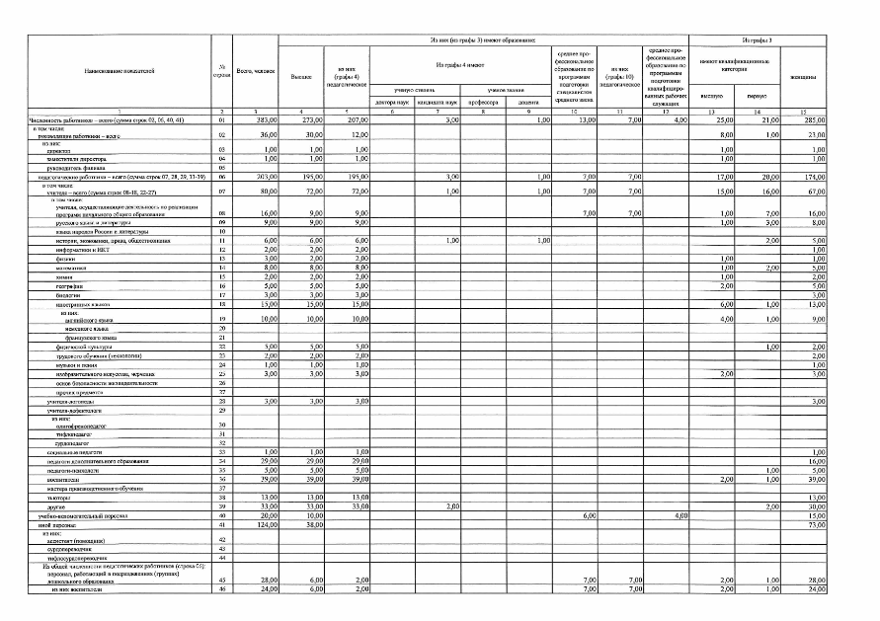

Данные диаграммы указывают на высокий уровень образования педагогического коллектива КЦО. Педагогический коллектив КГАОУ КЦО отличается высоким профессионализмом и уровнем квалификации. Центр укомплектован педагогическим составом согласно штатному расписанию. Средний возраст педагогического коллектива составляет 45 лет.

Учителя постоянно повышают свою квалификацию, активно участвую в научно-методической работе Центра. Кадровое обеспечение образовательного процесса КГАОУ КЦО соответствует требованиям, предъявляемым ОУ, реализующих ФГОС НОО, ФГОС ООО и ФГОС СОО. В КГАОУ КЦО сложился стабильный коллектив педагогов профессионалов, реализующий общую цель в соответствии с программой развития, миссией и политикой КЦО.

Педагоги КГАОУ КЦО являются организаторами ЕГЭ, ОГЭ, экспертами предметных комиссий по русскому языку, математики, обществознания, истории, экспертами профессиональной деятельности педагогических работников образовательных учреждений края в процессе аттестации.

Особая роль в развитии педагогического коллектива принадлежит и организации помощи педагогов наставников молодым специалистам. Молодым сотрудникам, принимаемым на работу во время обучения или после завершения образования, обеспечиваются благоприятные условия для вхождения в коллектив и предоставляются широкие возможности для профессионального и личностного развития, а также для карьерного роста. Каждый молодой специалист имеет наставника. Центр поддерживает деятельность молодых специалистов, способствует закреплению молодежи в учреждении.

Центр стремится обеспечить современный уровень оснащенности и состояния рабочих мест сотрудников. Центр ведёт себя на рынке труда и по отношению к своим сотрудникам как цивилизованный, законопослушный, но требовательный по отношению к сотрудникам работодатель.

Кадровая политика КГАНОУ КЦО основана на стратегии развития школы и ее традициях.

Корпоративная культура КЦО базируется на традициях, сформировавшихся за ее историю.

В основе корпоративной культуры лежат следующие ценности:

- стремление к успеху, быстрое профессиональное развитие;

- творческую атмосферу, высокую трудовую активность;

- исполнительскую дисциплину;

- уважение к коллегам по работе и взаимопомощь;

- гордость за свою школу, уважение традиций;

- уважение к ветеранам, положительный настрой по отношению к молодежи,

- поддержка семейных ценностей сотрудников.

**1.8 ЗАДЕЙСТВОВАННЫЕ ПОДХОДЫ И МЕТОДЫ**.

1. **Модульная структура образовательных программ.**

Реализуемые в школе программы как базового, так и повышенного уровня сложности, разрабатываются в соответствии с образовательными стандартами и ориентированы на реализацию в мультикультурной, мультиязычной, информационно насыщенной среде. Все образовательные программы имеют модульную структуру, причем каждый модуль предусматривает вариативность по уровню сложности.

1. **Технология концентрированного обучения (погружения).**

Организация учебного процесса основной и старшей школы через систему образовательных модулей в течение недели. На базовом уровне обучения модуль составляет 8 часов программы, на профильном или углубленном- 12 часов. Таким образом, каждый предмет разбит на большие блоки-модули. В неделю у каждого класса 2, максимум 3 погружения (например, математика (2-3 часа), география (2-3 часа) плюс еще один предмет (если модули двухчасовые). Так как КЦО школа полного дня и обучение до 16 часов, то в расписание между модулями вставляются курсы внеурочной деятельности, дополнительного образования, физической культуры.

Таким образом, одно и то же содержание в течение дня прорабатывается в разных формах учебной деятельности. Особенно большое внимание уделяется самостоятельной и проектной работе. Содержательная доминанта придает учебному дню целостность, а деятельность учащихся приобретает активный характер благодаря включению их в различные формы и виды работы, обеспечивающие непрерывность процесса познания, органическое единство процессов усвоения знаний и формирования умений. При этом речь идет не только об учебных умениях, но и в значительной мере о формировании умении сотрудничать в микрогруппе, коллективе, т.е. об обучении технологии сотрудничества.

1. **Интеграция компьютерного и натурного исследований.**

Интеграция компьютерного и натурного исследований мира, обеспечиваемая современными средствами обучения является одним из определяющих факторов формирования мировоззрения современного человека. Образовательные цели достигаются посредством широкого использования новых материальных средств обучения и воспитания. Это ***школьные лаборатории***, оснащенные современным исследовательским оборудованием.

1. **Технологии проектной деятельности.**

На протяжении всего периода обучения дети должны быть активно вовлечены в проектную деятельность (ПД). Система ПД включает образовательные проекты для всех. Данный компонент ПД интегрирован в образовательные программы и включает: внутришкольные, межшкольные, региональные, а так же международные ученические проекты; социальные проекты, при реализации которых достижение образовательных целей, происходит через социально-значимую деятельность; учебные путешествия по достопримечательным местам области, страны, мира.

Вторым важным компонентом является проектная деятельность по научным интересам. При этом формирование групп производится не по возрастному принципу, а по тематике деятельности. Обучающиеся находясь в пространстве самостоятельного выбора, могут выполнять насколько проектов в разных группах. Проделанная работа и полученные результаты фиксируются в электронном профиле обучаемого. При организации проектной, научно-исследовательской деятельности важную роль играет сотрудничество с высшими учебными и научными организациями, направленное на повышение значимости результатов работы над проектом.

1. **Технологии самоопределения.**

По мнению американского психолога Эриксона, сформированность идентичности - это главный барьер, который должен преодолеть в юности каждый, чтобы совершить успешный переход к своей взрослости.

Решение этой задач, по мнению психолога, приходится на подростковый и ранний юношеский возраст, совпадающий с последними годами учебы в школе. Этот процесс он назвал кризисом идентичности, т.е. процесс прохождения через период принятия собственного решения, связанный с твердыми обязательствами по отношению к сделанному выбору системы ценностей или будущей профессиональной деятельности.

Таким образом, в основе процесса самоопределения стоит проблема выбора. Выбор - это всегда отказ от чего-то, от каких-либо имеющихся равнозначных альтернатив между которыми всегда существуют противоречия, которые должен разрешить субъект.

Одним из аспектов самоопределения является процесс самовоспитания, который трактуется как процесс изменения себя под действием своего сознания и воли. Стратегической целью является не приспособленность к окружающему социуму, а поиск своего места в нем.

Взрослея, подросток рано или поздно сталкивается с необходимостью решать две главные задачи: достижение некоторой автономии и независимости от родителей и формирование собственной идентичности - самоопределения, т.е. создание своего целостного образа, своего собственного «Я» гармонично сочетающего в себе различные элементы личности.

В контексте формирования нравственных аспектов развития личности (в соотношении выбор-ответственность, сознание-воля), в КЦО разработаны модели профильного обучения (класс-профиль, двупрофильный класс, обучение по индивидуальному плану). Рассматривая процесс самоопределения в образовательном пространстве КЦО не только как выбор профиля, в дальнейшем профессии, а как процесс поиска своего места в социуме и мире профессий, следует понимать, что это личностный процесс и очень важно в каких условиях он проходит и кто помогает подростку успешно миновать кризис самоидентификации.

В КЦО обучение по индивидуальному учебному плану ведется на основе Модели внутри школьной профилизации.

1. **Интеграция основного и дополнительного образования.**

Реализация внеурочной деятельности осуществляется Центром дополнительного образования (ЦДО) детей (структурной единицей школы). На основе анализа социального заказа на дополнительные образовательные услуги в школе строиться модель, которая позволяет интегрировать основное и дополнительное образование, и сочетает их возможности. Основными направлениями работы ЦДО в начальной школе являются курсы, имеющие интеллектуально-познавательную, физкультурно-спортивную, художественно-эстетическую направленность. В средней школе программы Центра продолжают работу, начатую в начальной школе и дополняются курсами научно-технической и естественно-научной направленности. Начинается изучение второго иностранного языка по выбору школьника. На старшей ступени к уже существующим элективам добавляются курсы культурологической и социально-экономической направленности и изучение второго иностранного языка. Организация внеурочной деятельности соответствует требованиям ФГОС, а также введенному для образовательных организаций с января 2021 года СП 2.4.3648-20 «Санитарно-эпидемиологические требования к организациям воспитания и обучения, отдыха и оздоровления детей и молодежи».

Основной целью деятельности ЦВДДПО является развитие мотивации личности к познанию и творчеству, создание условий для удовлетворения образовательных потребностей детей, развитие их творческого потенциала, адаптации в современном обществе и полноценной организации свободного времени.

В соответствии с целью ЦВДДПО решает следующие задачи:

- формирование и развитие творческих способностей, обучающихся;

- удовлетворение индивидуальных потребностей обучающихся, в интеллектуальном, нравственном и физическом совершенствовании;

- формирование культуры здорового и безопасного образа жизни, укрепление здоровья обучающихся;

- организация свободного времени, содержательного досуга обучающихся;

- обеспечение духовно-нравственного, гражданско-патриотического, трудового воспитания детей;

- выявление, развитие и поддержка одаренных детей, а также детей, проявивших выдающиеся способности;

- профессиональная ориентация детей;

- создание и обеспечение необходимых условий для личностного развития, укрепления здоровья, профессионального самоопределения и творческого труда обучающихся;

- логопедическое сопровождение ребенка в учебно-воспитательной деятельности;

- адаптация детей к жизни в обществе;

- формирование общей культуры детей;

- удовлетворение потребности обучающихся в художественно эстетическом и интеллектуальном развитии, а также в занятиях физической культурой и спортом

1. **Сетевая форма реализации образовательных программ.**

Сетевая форма реализации образовательных программ обеспечивает возможность освоения обучающимся КЦО учебных предметов с использованием ресурсов организаций города, осуществляющих образовательную деятельность. В реализации учебных предметов (биология, технология, МХК) принимают участие образовательные организации обладающие ресурсами, необходимыми для осуществления образовательной деятельности по соответствующей образовательной программе – Краевое государственное бюджетное профессиональное образовательное учреждение «Хабаровский колледж отраслевых технологий и сферы обслуживания», Федеральное государственное бюджетное образовательное учреждение высшего образования Дальневосточный государственный медицинский университет Министерства здравоохранения Российской Федерации.

1. **Дистанционные образовательные технологии.**

        Педагоги КЦО в своей работе активно используют электронные образовательные ресурсы (учебные материалы, для воспроизведения которых используются электронные устройства: электронные учебники, тесты, статьи, видеофильмы, интерактивные модели, виртуальные лаборатории, редакторы текстов, презентаций, учебные системы автоматизированного проектирования, цифровые энциклопедии и словари, справочники и др.)

Дистанционное обучение обеспечивает:

* образование в условиях его территориальной недоступности;
* обучение часто болеющих детей;
* обучение детей, обучающихся на дому;
* обучение детей на семейном или заочном обучении;
* обучение в условиях карантина или при низких температурах;
* индивидуальное обучение (работа со слабоуспевающими или одарёнными детьми), репетиторство;
* занимательные задания с целью повторения (например, в предметные недели);
* виртуальные олимпиады, тестирования, в том числе и в формате ЕГЭ;
* партнерство с ВУЗами.

При обучении с использованием сетевой формы реализации образовательный программ, с применением электронного обучения и ДОТ педагогические работники КЦО опираются на методические рекомендации, которые регламентируют особенности получения образования электронно, с использованием дистанционных технологий:

- Письмо Министерства просвещения Российской Федерации от 19.03.2020 № ГД-39/04 «О направлении методических рекомендаций по реализации образовательных программ начального общего, основного общего, среднего общего образования, образовательных программ среднего профессионального образования и дополнительных общеобразовательных программ с применением электронного обучения и дистанционных образовательных технологий»;

- «Положение об обучении с применением **дистанционных технологий в** КГАНОУ КЦО».

Особое внимание обращается не только на, что регламентировать необходимо не только непрерывную длительность работы с экраном монитора, но и на суммарную ее продолжительность в течении дня и недели. Согласно П.4.2. СанПин 2.2.2/2.4.1340-03 «Гигиенические требования к персональным электронно-вычислительным машинам и организации работы» «Оптимальное количество занятий с использованием ПЭВМ в течение учебного дня для обучающихся 1-4 классов составляет 1 урок, для обучающихся в 5-8 классах - 2 урока, для обучающихся в 9-11 классах - 3 урока.». Поэтому, при организации дистанционного обучения, после использования технических средств обучения, связанных со зрительной нагрузкой, проводится комплекс упражнений для профилактики утомления глаз, а в конце урока - физические упражнения для профилактики общего утомления.

*Сведения о численности обучающихся с использованием сетевой формы реализации образовательных программ, с применением электронного обучения и ДОТ, по индивидуальным учебным планам.*

|  |  |  |  |  |  |  |  |
| --- | --- | --- | --- | --- | --- | --- | --- |
| Численность обучающихся (всего) | | Численность обучающихся по программам, реализуемым с использованием сетевой формы | | Численность обучающихся по программам, реализуемым с применением электронного обучения | | Численность обучающихся по индивидуальным учебным планам | |
| 2019-2020 уч.год | 2020-2021 уч.год | 2019-2020 уч.год | 2020-2021 уч.год | 2019-2020 уч.год | 2020-2021 уч.год | 2019-2020 уч.год | 2020-2021 уч.год |
| 1008 | 1000 | 267 | 370 | 611 |  | 114 | 4 |

Влияние на высокий показатель численности обучающихся по программам, реализуемым с применением электронного обучения в 2020 году оказала пандемия COVID-19 и перевод образовательных учреждений на дистанционную форму обучения.

|  |  |
| --- | --- |
| **Преимущества ДО** | **Недостатки ДО** |
| Для обучаемого - свободный выбор программ и курсов из предлагаемого перечня; | Отсутствие личного общения между преподавателем и обучаемым (происходит менее эффективная, безличностная передача знаний). |
| Индивидуальный темп обучения; | Необходимость наличия у учащегося сильной личной мотивации, умения учиться самостоятельно, без постоянной поддержки преподавателя |
| Свободный график обучения, отсутствие личных ограничений и т.д. | Отсутствие возможности немедленного практического применения полученных знаний с последующим обсуждением возникающих вопросов с преподавателем и разъяснением ситуации на конкретных примерах |
| Территориальная независимость; | Учащиеся не всегда могут обеспечить себя достаточным техническим оснащением - иметь компьютер и постоянный выход Интернет |

При выборе средства взаимодействия с обучающимся педагоги КЦО прежде всего ориентируются на те, которые доступны обучающемуся в силу возраста и навыков работы с информационно-компьютерными технологиями, техническими возможностями. Учителями начальных классов было организовано дистанционное обучение обучающихся на таких электронных платформах, как Учи.ру и Российская электронная школа.

При реализации образовательных программ с применением электронного обучения, дистанционных образовательных технологий в КЦО созданы условия для функционирования электронной информационно-образовательной среды, включающей в себя электронные информационные ресурсы, электронные образовательные ресурсы, совокупность информационных технологий, телекоммуникационных технологий, соответствующих технологических средств и обеспечивающей освоение обучающимися образовательных программ в полном объеме независимо от места нахождения обучающихся.

1. **Индивидуализация образования.**

При работе с одаренными детьми педагоги КЦО учитывают индивидуальные особенности, особенности поведения одарённого ребёнка. На уроках и вне активно используют проблемно-исследовательский метод, развивая познавательные и творческие способности учащихся. Создаются приложения к  программам в виде набора оригинальных заданий, развивающих творческие способности, воображение, фантазию учащихся. Центральной задачей педагога в работе с одаренным ребёнком является привитие вкуса к серьёзной творческой работе.

**Методика** выявления одаренных детей проходит в 4 этапа:

I этап протекает в рамках урочных занятий. На этом учителя стараются привить интерес к своим предметам.

II этап – внеурочные формы работы, где появляется возможность у ребенка в полную силу проявить себя, раскрыть свои таланты.

III этап- психолого- педагогическое тестирование, проводимое педагогом психологом.

IV этап -  работа с обучающимися, которые проявили творческие способности и заинтересованность в предметах. Формами работы этого этапа является, проектная и исследовательская деятельность, участие в конкурсах, олимпиадах разного уровня.

Современная лабораторная база, большое количество методического материала, находящегося в общем доступе, развитая цифровая инфраструктура являются необходимым фактором индивидуализации обучения, позволяющим решать проблему выстраивания индивидуальных образовательных траекторий для каждого обучающегося, в том числе для особо одаренных детей и детей с ограниченными возможностями.

**1.9 РЕЗУЛЬТАТЫ.**

**1.9.1 ИНСТРУМЕНТЫ И МЕТОДИКИ ОЦЕНКИ ОБРАЗОВАТЕЛЬНОГО РЕЗУЛЬТАТА ШКОЛЬНИКОВ**

В КЦО создана внутришкольнаясистема оценки качества обучения (ВСОКО). Система разработана на основе Закона «Об образовании в Российской Федерации» ФЗ-273, действует в рамках нормативной базы ВСОКО КГАНОУ КЦО.

**Нормативная база ВСОКО КГАНОУ КЦО:**

* Основные общеобразовательные программы НОО, ООО и СОО.
* Рабочие программы по предметам.
* Положение о внутренней системе оценки качества образования.
* Положение о мониторинге.
* Положение о внутришкольном контроле.
* Положение о формах, периодичности, порядке текущего контроля успеваемости и промежуточной аттестации обучающихся.
* Положение о системе и нормах оценки учебных достижений обучающихся.
* Положение о проектной деятельности.
* Положение о внеурочной деятельности.

**Задачи ВСОКО в КГАНОУ КЦО:**

1. Организационно – технологическое обеспечение регулярных и нерегулярных мониторинговых исследований:

- определение и внедрение единых критериев анализа и оценки индивидуальных достижений обучающихся,

- проведение мониторинговых исследований в различных направлениях деятельности КЦО

1. Формирование внутришкольного экспертного сообщества, в том числе из представителей общественности, участвующих в различных формах внутренней и внешней независимой оценки качества образования.
2. Удовлетворение потребностей потребителей образовательных услуг в получении объективной информации о состоянии и развитии системы образования КЦО.
3. Оказание консультативной и методической помощи педагогическим работникам учреждений образования края по вопросам организации диагностики, оценки и мониторинга качества образовательных результатов обучающихся, собственного повышению квалификации.
4. Обеспечение психологического сопровождения мониторинга качества образовательного процесса (педагогов, обучающихся, родителей) проведения консультаций, тренингов, индивидуальных и групповых занятий, направленных на профилактику и предупреждение нежелательных явлений, которые отражаются на качестве образовательного процесса.

**Результат функционирования ВСОКО КГАНОУ КЦО:**

* Учащиеся получают возможность проверить уровень своих знаний,   
  отработать навыки работы с тестовыми материалами.
* Родители получают возможностью независимой объективной оценки знаний своих детей и уровня их готовности к важным итоговым испытаниям. Попечительские советы класса и школы могут получить независимую оценку работы учителя и школы.
* Учителя получают возможность на основании независимой оценки знаний обучающихся провести анализ своей работы, увидеть слабые стороны, недостаточно изученные темы или разделы школьного курса и откорректировать свои действия
* Руководители школ на основании независимой объективной оценки качества образования могут своевременно принимать необходимые управленческие решения по оптимизации учебного процесса, выполнению требований образовательного стандарта, подготовки к ГИА

**Предмет оценки ВСОКО КГАНОУ КЦО:**

- качество образовательных результатов учащихся (степень соответствия

результатов освоения учащимися образовательных программ государственному стандарту соответствующего уровня);

- качество условий образовательного процесса (кадровых, финансовых, учебно-методических, психолого-педагогических, информационных, материально-технических эффективность управления качеством образования.

*Оценка качества образования осуществляется на основе системы показателей и индикаторов, характеризующих основные аспекты качества образования: качество условий, качество процесса, качество результатов.*

**Реализация ВСОКО осуществляется посредством существующих процедур контроля и экспертной оценки качества образования:**

- мониторингом образовательных достижений учащихся (учебных и внеучебных) на разных уровнях обучения;

- системой внутришкольного контроля /инспекционно-контрольной деятельности;

- результатами самообследования ОО;

- самоаудитом ОО;

- результатами статистических и социологических исследований;

- системой медицинских исследований школьников, проводимых по инициативе школьной медицинской службы, администрации и органов общественного управления школой;

- иными психолого-педагогическими, медицинскими и социологическими исследованиями, проведенными по инициативе субъектов образовательного процесса.

**Система оценки достижения планируемых результатов освоения основной образовательной программы соответствующего уровня общего образования строится на:**

- комплексном подходе к оценке результатов всех трёх групп результатов образования: личностных, метапредметных и предметных;

- двухуровневой системе требований к планируемым результатам («учащийся научится» и «учащийся получит возможность научиться»).

*Комплексный подход позволяет вести оценку достижения обучающимися всех трёх групп результатов образования: личностных, метапредметных и предметных.*

*В соответствии с требованиями Стандарта достижение личностных результатов не выносится на итоговую оценку обучающихся, а является предметом оценки эффективности воспитательно - образовательной деятельности образовательного учреждения.*

*В текущем учебном процессе в соответствии с требованиями Стандарта оценка этих достижений должна проводиться в форме, не представляющей угрозы личности, психологической безопасности и эмоциональному статусу учащегося, и может использоваться исключительно в целях оптимизации личностного развития обучающихся.*

*В ходе различных этапов оценки образовательных достижений, обучающихся может быть оценено достижение таких коммуникативных и регулятивных действий, которые трудно или нецелесообразно проверять в ходе стандартизированной итоговой проверочной работы, например, уровень сформированности навыков сотрудничества или самоорганизации.*

**Система внутришкольного мониторинга образовательных достижений включает материалы:**

- стартовой диагностики;

- текущего выполнения выборочных учебно-практических и учебно-познавательных заданий;

- текущего выполнения учебных исследований и учебных проектов;

- тематических контрольных работ на комплексной и уровневой основе;

- промежуточных и итоговых комплексных работ на межпредметной основе, направленных на оценку сформированности познавательных, регулятивных и коммуникативных действий при решении учебно-познавательных и учебно-практических задач, основанных на работе с текстом.

Отделом мониторинга и оценки качества образования совместно с администрацией КГАНОУ КЦО и учителями методических объединений проводится внутренний и внешний аудит оценки качества планируемых результатов освоения основной образовательной программы через:

* контроль соблюдения государственных образовательных стандартов и действующих рабочих программ в разнопрофильных классах;
* осуществление независимой оценки состояния преподавания различных предметов в течение учебного года: разработка, корректировка и рецензирование материалов для проведения различных форм текущего и итогового контроля по курируемому предмету (банки заданий, тесты в системе MyTest[Pro], самостоятельные и контрольные работы и пр.);
* организацию и проведение независимых тестирований;
* работа с методическими объединениями: составление графика текущего контроля; отслеживание учащихся, имеющих задолженности; организация и проведение досдач для учащихся, имеющих задолженности; предоставление учителям сводов по результатам проведённых мониторингов с соответствующей аналитической отчётностью;

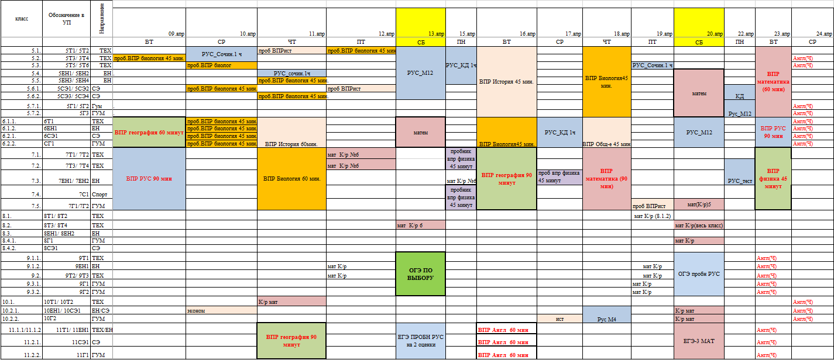

* внутренний мониторинг в форме независимого тестирования учащихся (входной контроль, текущий контроль и промежуточный контроль) с целью определения их выхода на формальный и частично рефлексивный уровень освоения материала, выявления проблемных зон и создания дальнейших методических рекомендаций по их устранению;
* внутренний мониторинг с целью подготовки учащихся 5-7 классов к успешному выполнению всероссийских проверочных работ, посредством включения заданий формата ВПР в банки заданий тематических модулей, а также в итоговые тематические тесты и письменные работы;
* внутренний мониторинг с целью подготовки учащихся 9-х и 11-х классов к процедуре и успешному прохождению ГИА-9 и ГИА-11, посредством проведения пробных ОГЭ и ЕГЭ в период с января по апрель;
* мониторинг ВПР, проводимых согласно графику Федеральной службы по надзору в сфере образования и науки в 5-8, 11 классах.
* разработка, коррекция и рецензирование материалов для промежуточной аттестации и вступительных испытаний по различным предметам;
* проведение и проверка работ вступительных испытаний в 5-11 классы;
* проведение, оценку и анализ результатов промежуточной аттестации в 5-8, 10 классах;
* проведение региональных мониторингов, по материалам, предоставленным РЦОКО;
* организация и проведение ГИА в форматах ЕГЭ (досрочный и основной периоды) и ОГЭ (основной период);
* анализ результатов ОГЭ и ЕГЭ учащихся КГАНОУ КЦО в основной период.

Чтобы получить чёткие данные **по каждому** обучающемуся, необходим инструмент измерения. Общая структура инструментария ВСОКО КЦО выглядит следующим образом

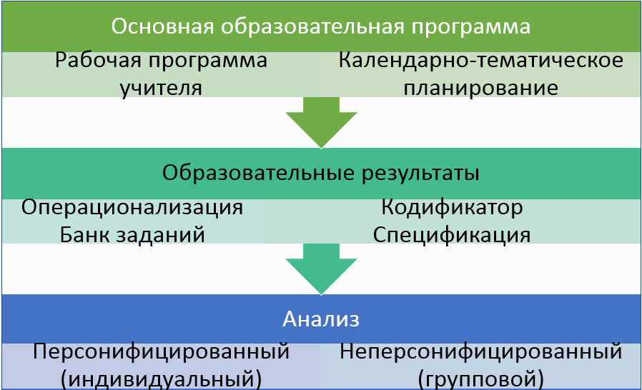

В КЦО используется система тестирования в программном комплексе по созданию тестов MyTestXPro. Коротко расскажем об этой системе, важно уловить суть: компьютер и программа выполняют роль инструментария. Инструмент может быть любой, а вот чем наполнена эта система? Это задания, которые составляют учителя и методисты. Все задания контроля распределены по папкам. Обратите внимание, что каждая папка именуется в соответствии с **выделенным умением**. После выполнения учащимися тестапрограмма позволяет получить анализ выполнения соответствующего теста.

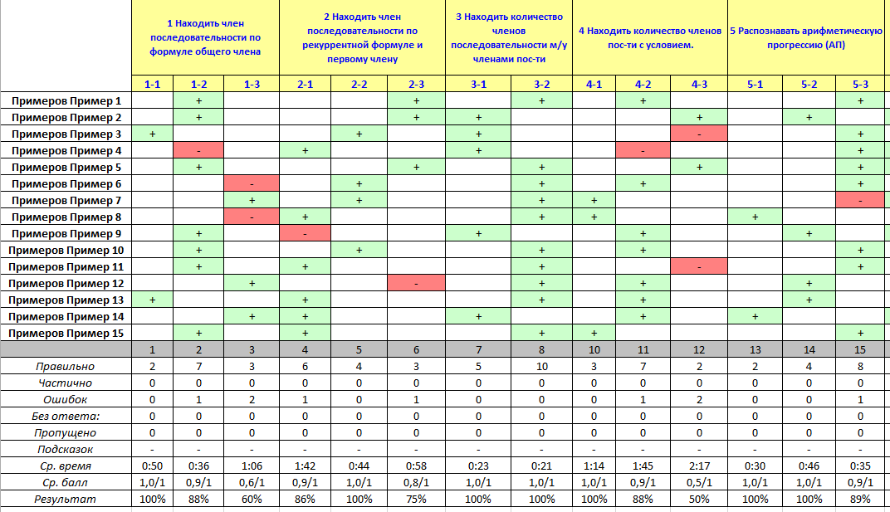

В соответствии с анализом учитель может сформировать портфель заданий для отработки «западающих» умений у учащихся.

Тестовую (компьютерную) часть дополняют письменные задания с развернутым ответом. Они выполняются учащимися и проверяются учителем по заранее разработанным критериям.

Система оценки тестов является балльной и в последствии переводится в привычную пятибалльную систему.

Считаем своим достижением, что учащимся уже важен процент, соответствующий их уровню достижений, в сравнении с ожидаемым или заранее намеченным:

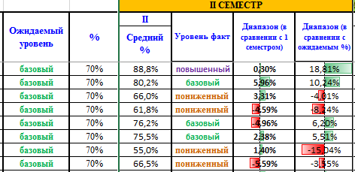

Для каждого учащегося в начале года выставляется предполагаемый (ожидаемый) уровень освоения, индивидуальных достижений. Это можно сделать опираясь на результаты входных диагностик, а также результаты промежуточной аттестации предыдущего года. В течение определённого учебного периода (семестр, четверть) проводится ряд работ, для каждой из которой разработаны соответствующие критерии и определена бальная (процентная) система оценки, которая в последствии переводится в привычную пятибалльную. Но по завершении учебного периода рассчитывается средний процент успешности, который соответствует определённому уровню освоения учебного материала.

Например:

«Высокий» - не менее 95%

«Повышенный» - не менее 85%

«Базовый» - не менее 70%

«Пониженный» - не менее 50%

«Низкий» - меньше 50%

На цветных гистограммах видены изменения (положительные либо отрицательные) в процентных отражениях уровней освоения учебного материала.

Также для каждого класса после промежуточной аттестации создаются сравнительные диаграммы индивидуальных результатов каждого ученика по входной диагностике и результатам переводных работ.

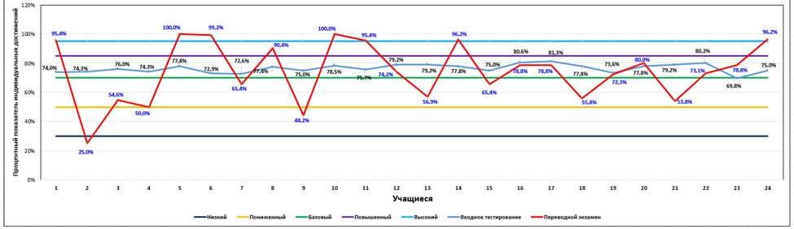

Использовать подобные диаграммы можно для рекомендаций корректировки составов классов по общему уровню подготовки, для формирования олимпиадных классов, для определения дальнейшей траектории работы с обучающимися.

Современная внутришкольная система оценивания достижений обучающихся опирается на такие параметры, как измеряемые показатели, шкала оценивания измеряемых показателей, описание достигнутых уровней измеряемых показателей и прочее.

Не менее важным в системе оценивания является также фактор значимости каждой отметки при получении итогового результата за тематический модуль (четверть, семестр, год). Так как процесс диагностики предполагает различные виды контроля в течении изучения образовательного модуля, то отметки, полученные за них учащимися не равнозначны.

Возникает вопрос: как корректно выстроить систему оценивания, учитывая вклад результатов каждого вида контроля в формирование итоговой отметки за модуль?

Согласно положению о системе и нормах оценки учебных достижений обучающихся и положению о формах, периодичности, порядке текущего контроля успеваемости и промежуточной аттестации обучающихся в КЦО, итоговая отметка за семестр (четверть) является накопительной, включая тестирование, и рассчитывается, как средняя взвешенная как помодульно, так и в целом за семестр по некоторым предметам.

Причём различные виды оценочных процедур участвуют в формировании оценки с различной долей значимости, в статистике называемой "весом" (весовым коэффициентом). Весовые коэффициенты в статистике, это коэффициенты, используемые для вычисления среднего значения (средневзвешенного) элемента в совокупности; сумма коэффициентов равна единице. Взвешивание - фундаментальный методический приём, предназначенный для корректного сопоставления количественных значений показателей с учётом их качественной значимости.

При подготовке к ГИА проводятся внутренние мониторинги в формате ОГЭ и ЕГЭ с целью определения степени готовности обучающихся, выявлению западающих умений для их последующей отработки. При подготовке к ГИА основной ориентир сделан не на типы заданий, а на методы и умения, работающие при выполнении этих заданий.

С января по апрель в 9-х и 11-х классах проводятся внутренние мониторинги в форматах ЕГЭ и ОГЭ по материалам СтатГрада и не только.

По результатам этих мониторингов делается соответствующий анализ, начиная с характеристики инструмента оценивания, заканчивая прослеживанием динамики планируемых результатов.

Приведём пример отражения динамики результатов при подготовке к ОГЭ.

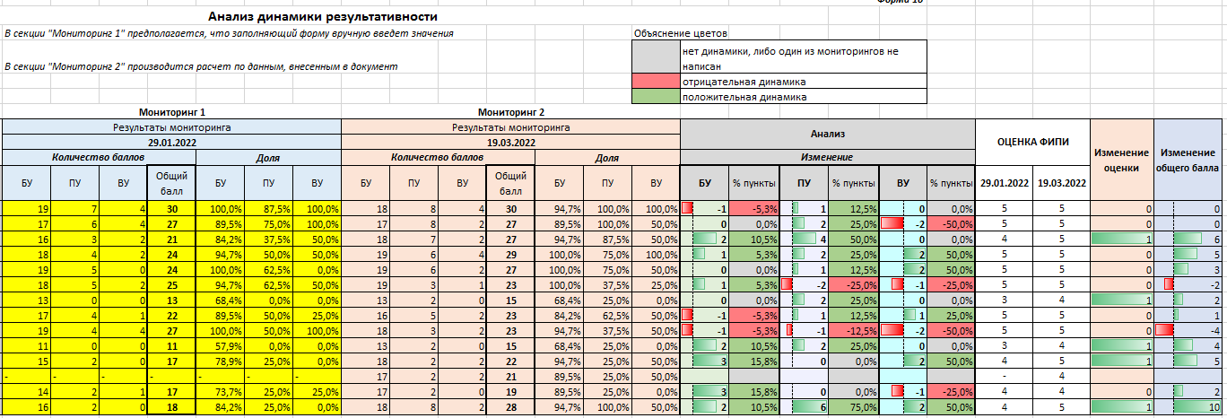

Для каждого обучающегося сравнивались результаты двух последующих мониторингов по баллам и по процентному выполнению заданий трёх уровней сложности (согласно спецификации КИМ ОГЭ), по отметкам при переводе в пятибалльную систему, а также по первичным баллам за всю работу в целом. Серый цвет символизирует отсутствие динамики, красный – отрицательную динамику и зелёный – положительную динамику.

На приведённой ниже гистограмме наблюдается явная положительная динамика процента успешно справившихся с работой, процента качества результатов, а также процента отличных и неудовлетворительных отметок за работы в формате ОГЭ, а также реального ОГЭ по математике в 2020/2021 учебном году..

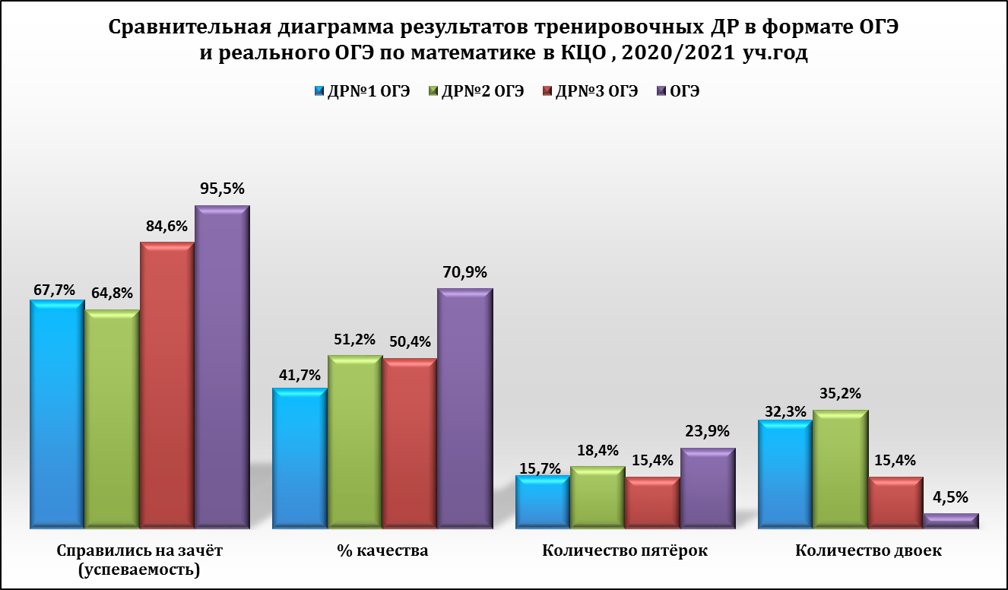

Аналогичный принцип отслеживания динамики мы можем наблюдать и при подготовке к ЕГЭ.

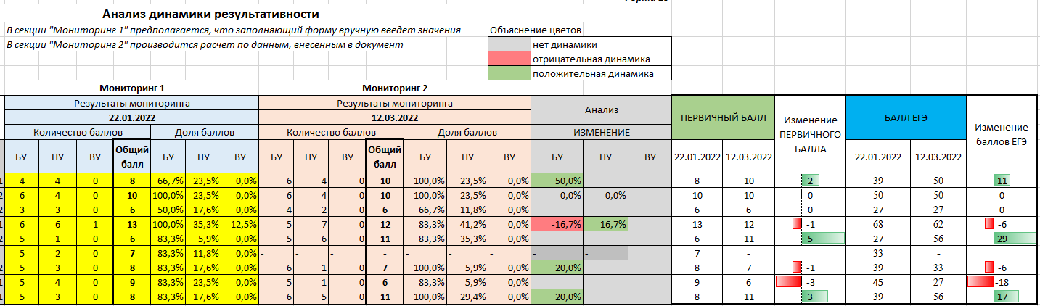

Только помимо изменения процентов успешности выполнения заданий по уровням также прослеживается динамика баллов ЕГЭ после перевода первичных баллов в стобалльную систему.

Приведём сравнительные результаты, которые были получены в ходе внутренних мониторингов и за реальный ЕГЭ **по профильной математике** за 2021 год.

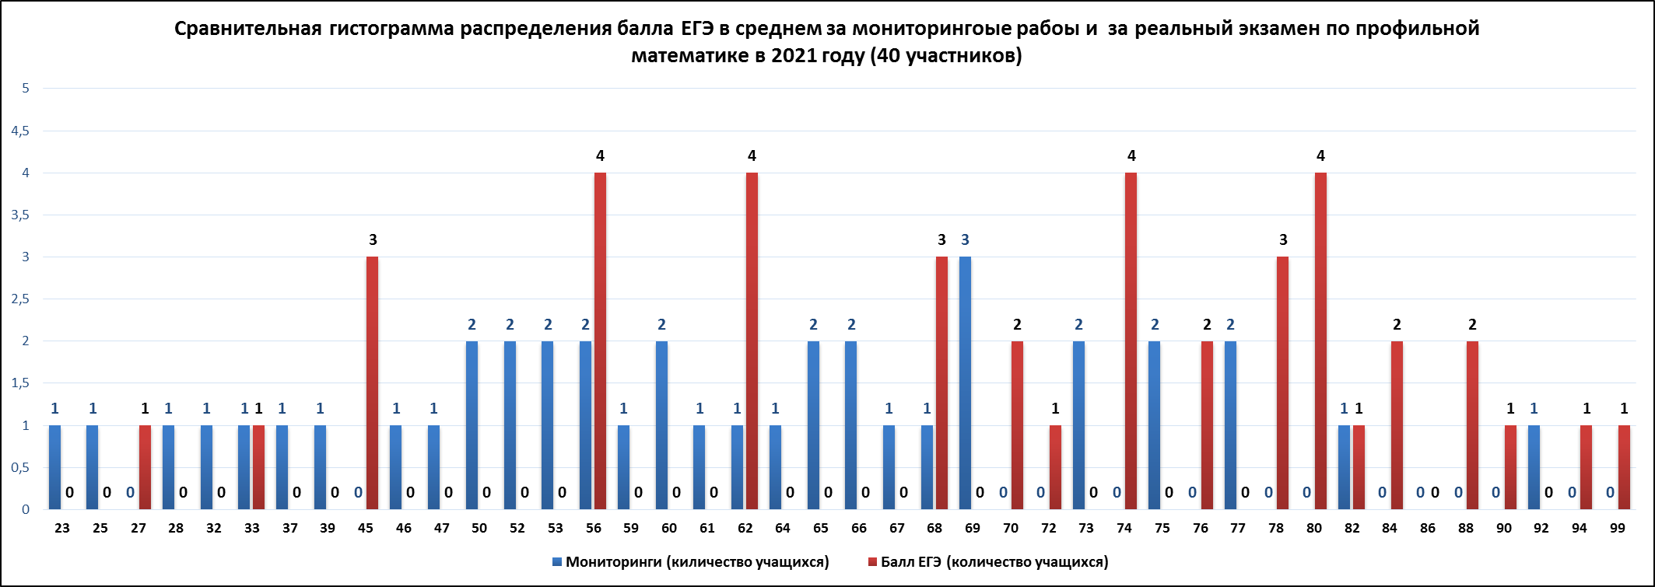

По результатам распределения баллов ЕГЭ видно заметное увеличение баллов на реальном экзамене по сравнению с мониторинговыми работами, что подтверждает качественную работу учителей и ответственный подход обучающихся при подготовке к экзамену.

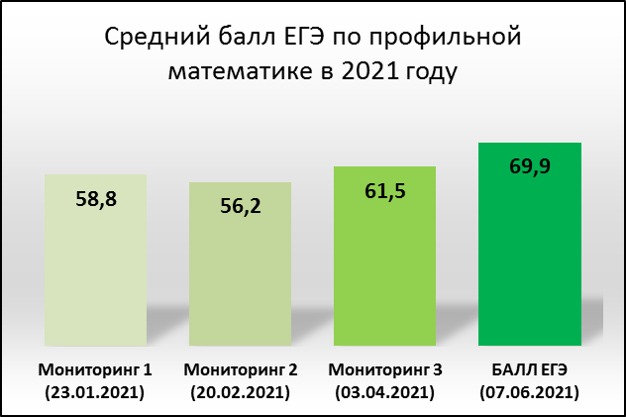

При рассмотрении сравнительной гистограммы распределения среднего балла ЕГЭ по профильной математике за внутренние мониторинги и реальный экзамен видна явная положительная динамика. Средний балл реального ЕГЭ составил 69,9, что оказалось выше среднего балла по России по данным Рособрнадзора (55,1 балла). Причём по сравнению с результатами последней мониторинговой работы реальный средний балл возрос на 8,4 пункта. Причём высокий результат ЕГЭ в основном был обеспечен обучающимися технологического класса 11.1, показавшие средний балл ЕГЭ по профильной математике 79,4.

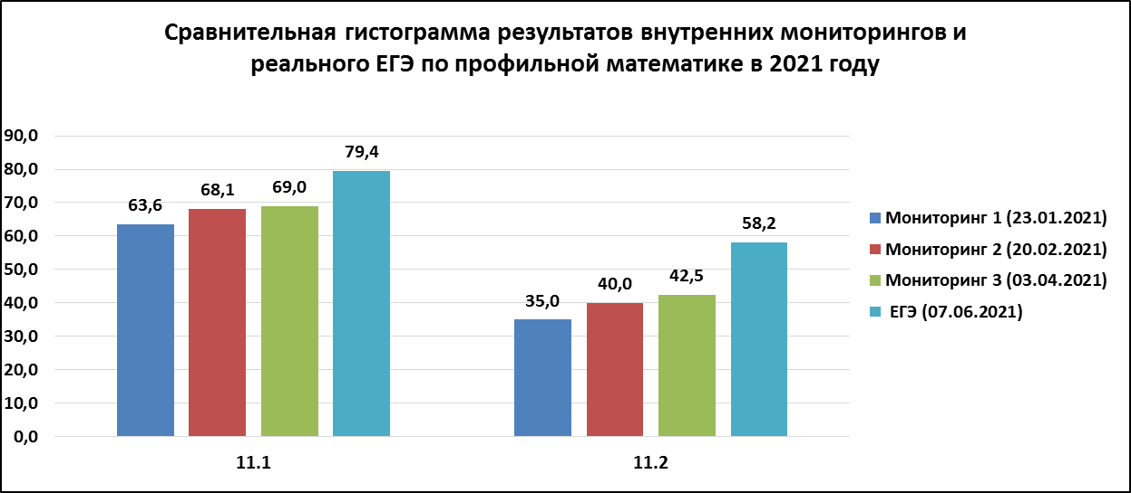

**1.9.2 АНАЛИЗ ДИНАМИКИ РЕЗУЛЬТАТОВ УСПЕВАЕМОСТИ И КАЧЕСТВА ЗНАНИЙ,**

*Результаты оценки качества образования*

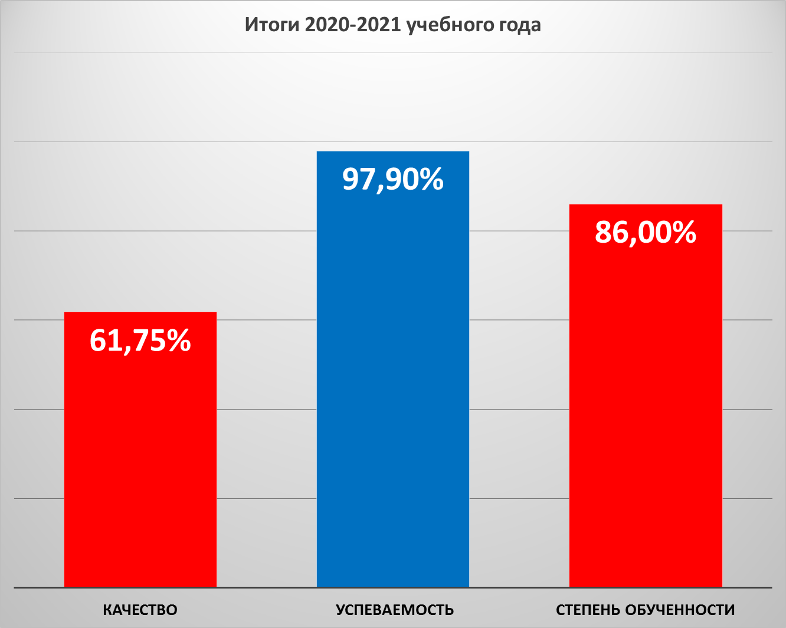

Показатели качества знаний (качественная успеваемость) обучающихся за 2020, 2021 годы составляет 66,49% и 61,75% соответственно. Показатели за два года выше 60%, но снизились за период дистанта 2019-2020 и 2020-2021 учебные годы по сравнению с 2019 на 19,5%. Процент отличников в 2020-2021 учебном году составил 11,4 %, хорошистов 50,35% от общего числа обучающихся.



Средний показатель степени обученности (абсолютная успеваемость) стабильно выше 80% с 2018 по 2021 год.

По итогам учебного года мы имеем следующие показатели:

Успеваемость – 97,91%

Качество знаний – 61,75%

Степень обученности (СОУ) -56,87 %

Средний балл - 3,69

*Результаты освоения учащимися обучающимися по программам*

*основного общего и среднего общего образования*

|  |  |  |  |  |  |
| --- | --- | --- | --- | --- | --- |
| Всего | Отличники | Хорошисты | Удовлетворительные результаты | Неуспевающие | Н/А |
| 719 | 82 | 362 | 260 | 6 | 9 |

Годовой процентный показатель качества знаний в 2020-2021 году понизился за три года на 19,5 %. Средний показатель успеваемости по предметам в течение трёх лет не превысил 90 %.

*Результаты освоения учащимися программ*

*начального общего образования по показателю «успеваемость»*

| **Классы** | **Всего учащихся** | **Из них успевают** | | **Окончили год** | | **Окончили год** | | **Не успевают** | | | | **Переведены условно** | |
| --- | --- | --- | --- | --- | --- | --- | --- | --- | --- | --- | --- | --- | --- |
| **Всего** | | **Из них н/а** | |
| **Количество** | **%** | **с отметками «4» и «5»** | **%** | **с отметками «5»** | **%** | **Количество** | **%** | **Количество** | **%** | **Количество** | **%** |
| 1 | 76 | 76 | 100 | 0 | 0 | 0 | 0 | 0 | 0 | 0 | 0 | 0 | 0 |
| 2 | 100 | 100 | 100 | 86 | 86 | 27 | 27 | 0 | 0 | 0 | 0 | 0 | 0 |
| 3 | 102 | 102 | 100 | 78 | 76 | 19 | 19 | 0 | 0 | 0 | 0 | 0 | 0 |
| 4 | 0 | 0 | 0 | 0 | 0 | 0 | 0 | 0 | 0 | 0 | 0 | 0 | 0 |
| Итого | 78 | 278 | 100 | 164 | 81 | 46 | 22 | 0 | 0 | 0 | 0 | 0 | 0 |

Если сравнить результаты освоения обучающимися программы начального общего образования по показателю «успеваемость» в 2021 году с результатами освоения программы начального общего образования по показателю «успеваемость» в 2020 году, то можно отметить, что процент учащихся, окончивших на «4» и «5», вырос на 2,6% (в 2020 году был 62,4%), процент учащихся, окончивших на «5», вырос на 2,5% (в 2020 году – 17,5%).

*Результаты освоения учащимися программы ООО по показателю «успеваемость»*

*в 2021 году на конец 2020-2021 учебного года*

|  |  |  |  |  |  |  |  |  |  |  |  |  |  |
| --- | --- | --- | --- | --- | --- | --- | --- | --- | --- | --- | --- | --- | --- |
| Классы | Всего учащихся | Из них успевают | | Окончили год | | | | Не успевают | | | | Переведены условно | |
| Всего | | Из них н/а | |
| Количество | % | с отметками «4» и «5» | % | с отметками «5» | % | Количество | % | Количество | % | Количество | % |
| 5 | 77 | 77 | 100 | 57 | 74 | 5 | 6 | 0 | 0 | 0 | 0 | 0 | 0 |
| 6 | 129 | 129 | 100 | 62 | 48 | 8 | 6 | 0 | 0 | 0 | 0 | 0 | 0 |
| 7 | 182 | 182 | 100 | 84 | 44 | 4 | 2 | 0 | 0 | 0 | 0 | 0 | 0 |
| 8 | 77 | 77 | 100 | 33 | 44 | 11 | 13 | 0 | 0 | 0 | 0 | 0 | 0 |
| 9 | 134 | 134 | 100 | 76 | 53 | 20 | 15 | 0 | 0 | 0 | 0 | 0 | 0 |
| Итого | 599 | 599 | 100 | 312 | 53 | 48 | 9 | 0 | 0 | 0 | 0 | 0 | 0 |

Если сравнить результаты освоения обучающимися программы основного общего образования по показателю «успеваемость» в 2021 году с результатами освоения программы основного общего образования по показателю «успеваемость» в 2020 году, то можно отметить, что процент учащихся, окончивших на «4» и «5», увеличился на 2% (в 2020 году был 51 %), процент учащихся, окончивших на «5», остается стабильным (в 2020 году – 9 %).

*Результаты освоения учащимися программы СОО по показателю «успеваемость»*

*в 2021 году на конец 2020-2021 учебного года*

|  |  |  |  |  |  |  |  |  |  |  |  |  |  |
| --- | --- | --- | --- | --- | --- | --- | --- | --- | --- | --- | --- | --- | --- |
| Классы | Всего учащихся | Из них успевают | | Окончили год | | | | Не успевают | | | | Переведены условно | |
| Всего | | Из них н/а | |
| Количество | % | с отметками «4» и «5» | % | с отметками «5» | % | Количество | % | Количество | % | Количество | % |
| 10 | 54 | 54 | 100 | 29 | 54 | 12 | 22 | 0 | 0 | 0 | 0 | 0 | 0 |
| 11 | 61 | 61 | 100 | 28 | 43 | 22 | 35 | 0 | 0 | 0 | 0 | 0 | 0 |
| Итого | 115 | 115 | 100 | 57 | 49,5 | 34 | 30 | 0 | 0 | 0 | 0 | 0 | 0 |

Если сравнить результаты освоения обучающимися программы среднего общего образования по показателю «успеваемость» в 2021 году с результатами освоения программы среднего общего образования по показателю «успеваемость» в 2020 году, то можно отметить, что процент учащихся, окончивших на «4» и «5», снизился до 49,5% на 6% (в 2020 году был 56%), процент учащихся, окончивших на «5», остается стабильным (в 2020 году – 30%).

Рассмотрим показатели успешности и неуспешности: выше 80% качество и успеваемость по предметам в классах 5.1, 7.1, 7.7.2, 9.1 и 11.2.; ниже 50% показатели в качества в классах 6.2, 6.4, 7.5и 7.6.2.; самый низкий показатель 13,64 % в классе 7.3.

Нужно заметить, что в 5-х, 9-и 11 классах разница в процентных показателях качества и обученности порядка 10%, что говорит об однородности классов по уровню подготовки по всем предметам. Напротив, в классах 7.7.1, 8.1, 8.2, 8.3 присутствуют обучающиеся сильно отличающиеся по уровню подготовки: очень сильные ученики и весьма слабые ученики. Поэтому наблюдается существенные различия в качестве и обученности до 30% в процентных показателях.

|  |  |  |
| --- | --- | --- |
| Классы | Общий % качества знаний | Общий СОУ (%) |
| 5 Параллель | 79,75% | 86,33% |
| 6 Параллель | 54,26% | 77,71% |
| 7 Параллель | 48,63% | 77,80% |
| 8 параллель | 56,41% | 80,79% |
| 9 Параллель | 75,65% | 85,84% |
| 10 Параллель | 74,07% | 89,28 % |
| 11 Параллель | 81,90% | 90,16% |

Согласно приведённым данным видно, что самые высокие показатели качества знаний по средней школе в 5-х классах 79,75% качества и степень обученности 86,33%, самые низкие результаты в параллели 7-х классов 48,63% качество и 77,8 %. В параллели 10-х классов качество 75,65 %, степень обученности по предметам составила 74,07, в 11-х 81,9%, и 90,16 %.

Все девятиклассники Школы успешно закончили 2020/21 учебный год и получили аттестаты об основном общем образовании. Аттестат с отличием получили 16 человек, что составило 12% от общей численности выпускников.

Все выпускники 11-х классов успешно завершили учебный год и получили аттестаты. Количество обучающихся, получивших в 2020/21 учебном году аттестат о среднем общем образовании с отличием и медаль «За особые успехи в учении», – 23 человек, что составило 38% от общей численности выпускников 2021 года

*Количество медалистов за последние три года*

|  |  |
| --- | --- |
| Год | Количество выпускников, получивших медаль «За особые успехи в учении» |
| 2019 | 25 |
| 2020 | 25 |
| 2021 | 23 |

Для проведения ОГЭ На базе КЦО был открыт ППЭ 374. Все организаторы прошли обучение в соответствии с региональными сроками. Было организовано общественное наблюдение при проведении ГИА целью повышения прозрачности и открытости процедуры проведения экзаменов.

В установленные сроки проведены мероприятия по формированию распределенных информационных баз данных участников государственной итоговой аттестации.

Сформированная нормативная правовая база позволила обеспечить подготовку и проведение государственной итоговой аттестации выпускников на удовлетворительном уровне.

Анализ результатов государственной итоговой аттестации в формате основного государственного экзамена проводится с целью определения качества образования обучающихся КЦО по результатам внешней независимой оценки.

|  |  |  |
| --- | --- | --- |
| ГОД | ОГЭ Русский язык | ОГЭ Математика |
| 2016 | 100,00 | 92,50 |
| 2017 | 95,00 | 93,50 |
| 2018 | 93,50 | 94,00 |
| 2019 | 92,00 | 94,00 |
| 2021 | 84, 33 | 79,00 |

*Сравнительные результаты итоговой аттестации ОГЭ*

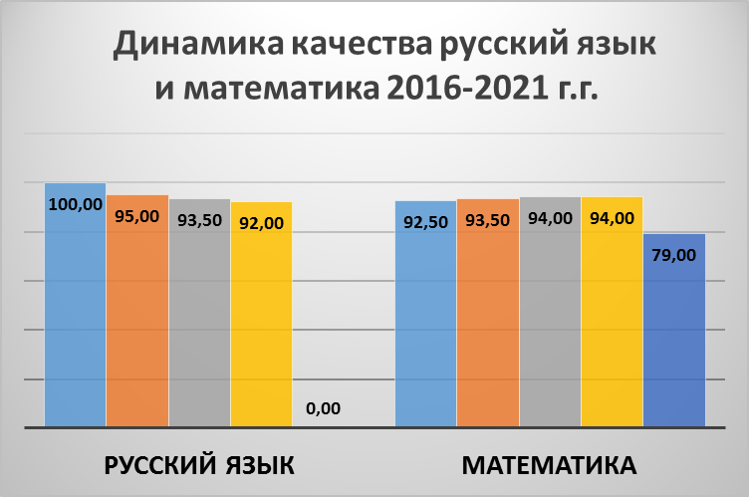

В связи с пандемией основной государственный экзамен в 2020 году был отменён. По результатам сдачи ОГЭ в 2021 году в сравнении с 2019 годом показатель успеваемости несколько ниже по русскому языку на 8%, по математике на 5, 3%. На протяжении двух лет не преодолевают порог по истории по одному ученику.

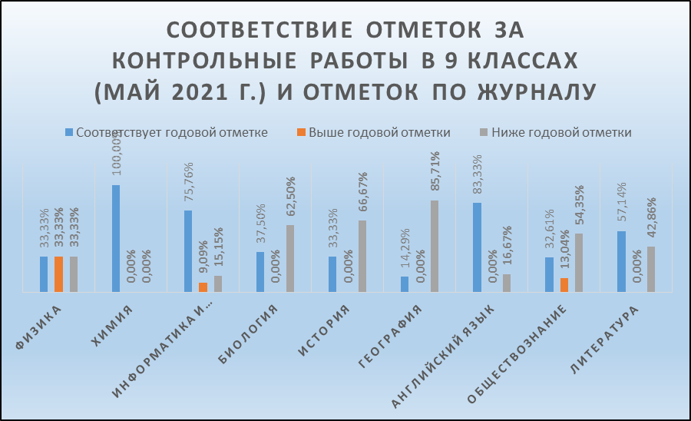

Всего выполняло работу 127 учеников из 134. Из них в соответствии с годовой отметкой написали 67 учеников, что составило 51, 92%. Выше годовой – 9 учеников, что составило 6,1%. Нижегодового результат у 49 учеников, что составило 37,96%.

Подготовка к ЕГЭ проводилась в течение всего учебного посредством родительских собраний, где были рассмотрены вопросы нормативно-правового обеспечения ЕГЭ, подробно изучены инструкции для участников ЕГЭ, порядок проведения ЕГЭ. На сайте были опубликованы информационные материалы и плакаты, ссылки на официальные сайты по сопровождению ЕГЭ.

В 2021 году нарушений порядка проведения ЕГЭ относительно обучающихся не выявлено.

Во втором полугодии была сформирована система мониторинга готовности обучающихся к сдаче ЕГЭ. В соответствии с графиком проводились мониторинговые работы по предметам, заявленным обучающимися к сдаче.

Результаты работ своевременно доводились до сведения учеников и родителей (законных представителей). Учителя-предметники проводили анализ работ с целью выявления причин неудач и устранения пробелов в знаниях.

Выбор экзаменов обучающимися в текущем учебном году проводился в основном соответствии с профилем обучения.

Профоритеционная работа проводилась через систему тьюторких часов, индивидуальные консультации. Психологическое сопровождение системы профориентационной работы осуществлялась психологической службой. В ходе данной работы ученики смогли сделать осознанный выбор экзаменов. Однако в ряде случаев продолжает наблюдаться неопределённость в выборе направлений обучения

*Результаты ЕГЭ*

| Предмет | 2019 год | 2020 год | 2021 год |
| --- | --- | --- | --- |
| География | 83 | 87 | 83 |
| Литература | 63 | 87 | 83 |
| Русский язык | 81,2 | 82 | 81 |
| Информатика и ИКТ | 85,1 | 80 | 80 |
| Химия | 77,5 | 77 | 69 |
| Английский язык | 85,3 | 76 | 75 |
| Физика | 60,8 | 72 | 77 |
| Математика (профильный уровень) | 71,2 | 72,6 | 69,9 |
| Обществознание | 75,3 | 71 | 79 |
| История | 82,6 | 70 | 82 |
| Биология | 76 | 68 | 64 |
| Средний балл | 76,5 | 76,6 | 76,6 |

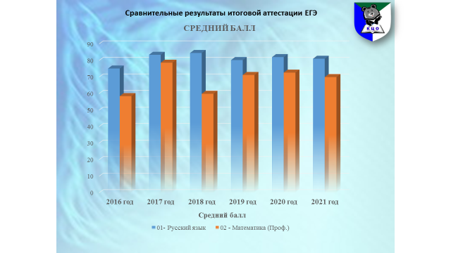

Показатели ЕГЭ в течении двух лет стабильны. По русскому языку за два года показатели среднего балла выше 80, по профильной математике средний показатель за два года составляет 71,3 балла.

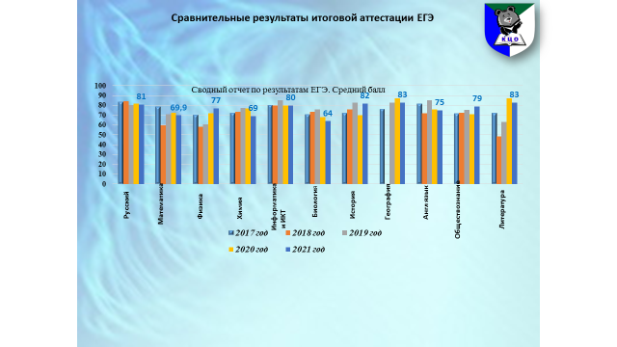

Общий средний балл составляет 76,6. По результатам сдачи ЕГЭ в 2021 году в сравнении с 2020 годом по учреждению повысился общий средний балл по истории с 70 до 82, по обществознанию с 71 до 79 баллов, по физике с 72 до 77. Есть 100 бальный результат по русскому языку и равные показатели по сравнению с прошлым годом 82 и 81 балл. Стабильно высокий результат ЕГЭ по информатике - 80 баллов.

Средний балл ЕГЭ по всем остальным предметам не превысил показатели 2020 года.

Залог успешного обучения в КЦО – это развитие и активное использование учениками своих творческих способностей. Творческие дети не ограничиваются только лишь накоплением и усвоением знаний.  Как правило, такие ученики умеют на практике применять имеющиеся знания, и обладают важнейшим качеством не останавливаться на достигнутом. Педагоги КЦО развивают творческие способности обучающихся через их участие в конкурсах, олимпиадах, НПК, фестивалях исследовательских и проектных работ.

Что даёт участие в олимпиадах и конкурсах, НПК?

- Активность школьника, его участие в дистанционных конкурсах, олимпиадах, викторинах способствует самореализации ребёнка. Основными целями и задачами олимпиад являются выявление и развитие у детей творческих способностей. Участие в таких мероприятиях даёт мощный толчок для развития и углубления знаний.

- Ученику важно чувствовать свою востребованность, свою причастность к интеллектуальному сообществу. Важно сравнивать свои достижения с успехами других. Умение найти нужную информацию и использовать её в своих целях является сегодня залогом успешности.

    С 1 класса ученики КЦО участвуют в различных дистанционных конкурсах и олимпиадах всероссийского, регионального и муниципального масштаба.

*Информация о работе с одаренными детьми на региональном уровне*

*(по состоянию на 1 сентября 2021 г.)*

|  |  |  |  |  |  |  |  |  |  |  |  |
| --- | --- | --- | --- | --- | --- | --- | --- | --- | --- | --- | --- |
| Общее количество детей, участвующих в региональных конкурсах/олимпиадах | | | Количество детей, участвующих в региональных конкурсах/олимпиадах | | | | | | | | |
| в т. ч. по направлению НАУКА | | | в т. ч. по направлению СПОРТ | | | в т. ч. по направлению ИСКУССТВО | | |
| 2019 | 2020 | 2021 | 2019 | 2020 | 2021 | 2019 | 2020 | 2021 | 2019 | 2020 | 2021 |
| 30 | 24 | 30 | 21 | 17 | 19 | 10 | 10 | 10 | 8 | 6 | 10 |

С каждым годом желающих участвовать в конкурсах и олимпиадах среди обучающихся КЦО увеличивается.

Олимпиадное движение –это очень важное направление в обучении детей, где помимо углубленного изучения материала ребенок получает важный опыт работы в рамках Олимпиад, что позволит ему выработать навык работы в такой обстановке и он сможет более уверенно себя чувствовать на пресловутых ОГЭ и ЕГЭ, показать лучший результат на экзаменах. Всероссийская олимпиада школьников, как один из самых серьезных испытаний в олимпиадном движении России.

*Информация о количестве детей, принявших участие в различных мероприятиях*

*(по состоянию на 1 сентября 2021 г.)*

|  |  |  |  |  |  |  |  |  |  |  |  |
| --- | --- | --- | --- | --- | --- | --- | --- | --- | --- | --- | --- |
| Количество детей, посетивших смены для одаренных детей в КДО «Созвездие»/КГАНОУ КЦО | | | Количество детей, принявших участие в ВсОШ регионального уровня | | | Количество детей, принявших участие в ВсОШ всероссийского уровня | | | Доля победителей/призеров регионального этапа ВсОШ | | |
| 2019 | 2020 | 2021 | 2019 | 2020 | 2021 | 2019 | 2020 | 2021 | 2019 | 2020 | 2021 |
| 18 | 13 | 20 | 23 | 25 | 34 | 1 | 0 | 1 | 27% | 21% | 15% |

Падение результативности при участии обучающихся КГАНОУ КЦО в региональном этапе ВсОШ в 2020 и 2021 годах оказала пандемия COVID-19 и перевод образовательных учреждений на дистанционную форму обучения.

В настоящее время, когда значение интеллектуального и творческого человеческого потенциала возрастает, работа с одаренными детьми является крайне необходимой. Успешность работы с одаренными детьми во многом зависит от того как организована работа с этой категорией учащихся. Многие дети одарены от природы, но, тем не менее, необходима четкая организация обучающей деятельности, целенаправленная и систематическая работа.

Главная задача КЦО - научить, выработать стремление к постоянному самосовершенствованию.

Один из показателей эффективности работы педагогов КЦО с одарёнными детьми это приглашение обучающихся КЦО в Образовательный центр «Сириус», цель работы которого – раннее выявление, развитие и дальнейшая профессиональная поддержка одарённых детей, проявивших выдающиеся способности в области искусств, спорта, естественнонаучных дисциплин, а также добившихся успеха в техническом творчестве.

*Информация об обучающихся, включенных во всероссийский банк данных одаренных детей*

*(по состоянию на 1 сентября 2021 г.)*

|  |  |  |
| --- | --- | --- |
| Количество детей, внесенных во всероссийский банк данных одаренных детей | | |
| по направлению  НАУКА | | |
| 2019 | 2020 | 2021 |
| 6 | 25 | 34 |

Анализируя данные диаграммы можно сделать вывод что в работе с одаренными детьми в КЦО сложилась определенная система работы с учащимися, имеющими повышенную мотивацию к учебно-познавательной деятельности.  Работа педагогического коллектива направлена на развитие интеллектуально-творческих способностей, учащихся через различные формы и методы организации деятельности учащихся, как на уроках, так и в неурочное время. В последние годы в КЦО прослеживается положительная динамика участия в конкурсах, фестивалях, олимпиадах, проектах, муниципального, регионального и федерального уровня.

Центр внеурочной деятельности и дополнительного образования КГАНОУ КЦО (далее ЦВДДПО) организует урочную и внеурочную работу с обучающимся по различным направлениям их творческого развития, отвечает за организацию общешкольных творческих проектов, осуществляет взаимодействие с внешкольными учреждениями.

*Самооценка воспитательной деятельности*

Воспитательные мероприятия 2020-2021 учебного года были направлены на решение поставленных задач.

| **Мероприятие** | **Сроки** | **Возрастная категория** |
| --- | --- | --- |
| Торжественная линейка, посвященная Дню знаний | 01 сентября | 1, 11 классы |
| Интерактивная видеолинейка, посвященная Дню знаний | 01 сентября | 1-11 классы |
| Месячник по безопасности ПДД | сентябрь | 1-11 классы |
| Семейный исследовательский проект «Альбом памяти» | сентябрь-май | 1-11 классы |
| День солидарности в борьбе с терроризмом | 06 сентября | 5-11 классы |
| Открытие центра цифрового образования детей IT-куб | сентябрь | 5-11 классы |
| Концерт, посвященный Дню учителя | 04 октября | Творческие коллективы КГАНОУ КЦО |
| Краевой конкурс детского изобразительного и декоративно-прикладного творчества «Школьная пора» | сентябрь-октябрь | 1-11 классы |
| Краевой конкурс «Удивительный мир животных», приуроченный к Всемирному дню защиты животных | октябрь | 1-11 классы |
| Цикл мероприятий, посвященных дню рождения Хабаровского края «Мой край родной!» | октябрь | 5-11 классы |
| Акция в рамках проекта неделя энергосбережения «Заряжайся» | октябрь-ноябрь | 1-11 классы |
| Цикл мероприятий, посвященных Дню народного единства | 4 ноября | 1-11 классы |
| Онлайн-концерт, посвященный Дню матери | 22 ноября | Детский сад, творческие коллективы КГАНОУ КЦО |
| Краевой конкурс детского изобразительного и декоративно-прикладного творчества «Мы-это ты, Страна!» | ноябрь-декабрь | 1-11 классы |
| Акция «Помоги зимующим птицам» | ноябрь-декабрь | Детский сад – 11 классы |
| Торжественная линейка, приуроченная к дню Неизвестного солдата. | декабрь | 5-11 классы |
| Торжественная линейка, приуроченная ко Дню Конституции Российской Федерации | декабрь | 5-11 классы |
| Творческий семейный проект «Новогодняя игрушка» | декабрь | Детский сад – 11 классы |
| Социальный творческий семейный проект «Новогодняя сказка» | ноябрь-декабрь | 1-11 классы |
| Краевой конкурс детского творчества «Новогодние каникулы» | Декабрь-январь | 1-11 классы |
| Турнир по Кибербаскетболу для обучающихся 5-11 классов | 20 января |  |
| Торжественная линейка, приуроченная к годовщине полного освобождения Ленинграда от фашистской блокады | 27 января | 1-11 классы |
| Краевой конкурс детского творчества «Мамины ладошки» | Февраль-март | 8-11 классы |
| Краевой конкурс экологических плакатов «Водное богатство», посвященный Международному дню воды | Март | 1-11 классы |
| Открытие проекта «Точка творчества». | 04 марта | 9, 11 классы |
| Мероприятия «Российского движения школьников»:  - информационная встреча «Что такое РДШ»  - участие в краевом слет РДШ  - акция «День книгодарения»  - краевой спортивный турнир среди детей с ограниченными возможностями здоровья  -акция «Добрая суббота»: тематическая встреча «Помоги зимующим птицам»  -акция «Добрая суббота»: тематическая встреча «Экобатл»  -акция «Добрая суббота»: С Международным женским днем!  -акция «Добрая суббота»: Добрый квест.  -Выезд в приют для бездомных животных (передача благотворительной помощи)  -акция «Добрая суббота»: тематическая встреча с представителями приюта для животных, попавших в пункт временного содержания «Ангел Хранитель» | в течении года  25 сентября  1-5 октября  20 ноября  19 февраля  3 февраля  12 февраля  6 марта  13 марта  19 марта | 5-11 классы  7-11 классы  9-11 классы  10-11 классы  5-7 классы  5-7 классы  5-11 классы  5-7 классы  5-7 классы |

*Воспитательные мероприятия 2020-2021 учебного года с участием Краевых школ интернатов*

| **Мероприятие, совместно с ШИ** | **Сроки** | **Количество человек** |
| --- | --- | --- |
| Краевой конкурс детского изобразительного и декоративно-прикладного творчества «Школьная пора» | Сентябрь | 58 участников |
| Краевой конкурс детского изобразительного и декоративно-прикладного творчества «Мы-это ты, Страна!» | Ноябрь | 62 участника |
| Краевой конкурс «Новогодние каникулы» | 25.12-30.01.21 | 64 участника |
| Турнир киберфутболу для школы интернат № 1, 2, 6 (слабослышащие) | 27.01.21. | 30 участников |
| Краевой спортивный турнир ко Дню инвалида | 19.02 | 37 участников |
| Краевой конкурс детского творчества «Мамины ладошки» | 02-03.21. | 90 участников |
| Краевой конкурс экологических плакатов «Водное богатство», посвященный Международному дню водных ресурсов | 03.21 | 46 участников |

Всего было проведено 13 мероприятий, которые включают в себя конкурсы детского творчества, познавательные мастер-классы, спортивные соревнования и другие формы деятельности, что на 5 мероприятий больше, чем в предыдущем году. Количество детей, принявших участие в событиях центра, выросло более чем на 150 человек.

*Занятость обучающихся дополнительным образованием*

| **Наименование программы** | **Классы** | **Ф.И.О. руководителя** | **Количество учащихся** |
| --- | --- | --- | --- |
| *Организованные общеобразовательным учреждением:* | | | |
| «В ритме вальса» | 1,2,9-11 | Сидорова М.С. | 270 |
| «Современная хореография» | 3, 9-11 | Мещерякова Н.А. | 167 |
| «Вокально-инструментальный ансамбль «Юность»» | 5-11 | Круглов Е.Г. | 10 |
| «Разноцветная палитра» | 1-3 | Рейда П.В. | 279 |
| «Студия анимации» | 5-6 | Маловинский К.Э. | 105 |
| Ансамбль ложкарей "Ладушки" | 1-3 | Ерукаева Н.В. | 96 |
| Цирковая студия "Планета Криц" | 2-3, 5-6 | Лунин А.С. | 187 |
| «Вокал» | 1-3 | Новикова Л.Е. | 220 |
| «Компьютерный дизайн» | 1-3 | Багдасарян Л.М. | 126 |
| «Компьютерный дизайн» | 5-6 | Ларионов И.С. | 79 |
| «Техническое творчество» | 5-7 | Лончаков К.Ю. | 62 |
| «Техническое творчество» | 3-5 | Маслов И.Г. | 142 |
| «3д моделирование из бумаги» | 1-3 | Ден Д.А. | 280 |
| «Компьютерная графика» | 10-11 | Малько Е.И. | 37 |
| «Спортивное ориентирование и туризм» | 2-3, 6-9 | Алехин И.В. | 98 |
| «Киокусинкай каратэ» | 1-2 | Дыбский В.М. | 62 |
| «Шахматы» | 2-3 | Леонтьев С.А. | 204 |
| «Шахматы» | 1-3, 5-6 | Островерхов Р.В. | 183 |
| «Дорога без опасности» | 2-3 | Иванова А.Е. | 164 |
| «Китайский с нуля» | Детский сад | Теньшова Д.П. | 46 |
| «Китайский язык для малышей» | Детский сад | Латыпова Д.Э. | 25 |
| «Английский с пелёнок» | Детский сад | Теньшова Д.П. | 49 |
| «Детский МЕДИА-центр «КЦО ТВ»» | 5-9 | Больших Д.Е.  Сидорова М.С. | 128 |
| «Церемониальный отряд» | 2-3,5 | Мамедова Д.Д. | 52 |
| «Английский язык в детском саду» |  | Орлова Т.С. | 80 |
| «Soft-skills лаборатория» | 7-11 | Дутляков А.А. | 76 |
| «Основы журналистики» | 5-7 | Кириллова Е.М. | 206 |
| «Весёлый английский» | Детский сад | Латыпова Д.Э. | 82 |

Всего реализовано 28 дополнительных образовательных программ, что на одну программу меньше, чем в предыдущем учебном году. Однако количество обучающихся, охваченных дополнительным образованием увеличилось более, чем на 950 человек.

*Результативные достижения внеурочной и воспитательной деятельности:*

| **Конкурсы, фестивали, соревнования** | **Участие** | **Достижения** | **ФИО педагога** |
| --- | --- | --- | --- |
| **Уровень** |
| Муниципальный | Участие в городском этапе соревнований "Белая ладья" |  | рук. Островерхов Р.В. |
| Краевой | 1. Краевой конкурс детского творчества "Мамины ладошки" - 7 участников;  2. Краевой конкурс детского творчества "Водное богатство" - 3 участника;  3. Краевой конкурс детского творчества "Дети Галактики"- 13 участников;  4. Региональный чемпионат "Молодые профессионалы" (WorldSkills Ruissia) Хабаровского края в компетенции Спасательные работы-Юниоры – 1 команда | 1. Краевой конкурс детского творчества "Мамины ладошки" - 3 место Палкина Ю., Лысяк А, Балыкова В.  2. Краевой конкурс детского творчества "Водное богатство" - 3 место Каргальский С.  3. Краевой конкурс детского творчества "Дети Галактики"- 2 место Марьясова М. Коновалова С., 3 место - Ли Полина, Медведева А., Гуськова В., Чуфарова В.  4. Призеры регионального чемпионата "Молодые профессионалы" (WorldSkills Ruissia) Хабаровского края в компетенции Спасательные работы-Юниоры: Лисица А., Мелковский С., Москвин Д.,Сухоруков М., Юминов Д. | рук. Рейда П.В.  рук. Ден Д.А.  рук. Рейда П.В.  рук. Багдасарян Л.М.  рук. Ден Д.А.  рук. Алёхин И.В. |
| Всероссийский (международный) | 1 Международный творческий конкурс «Рукодельница-зима»: 5 участников;  3. Международный творческий конкурс «Символ года - 2021»: 1 участник;  4. Международный творческий конкурс «Жили-были…»: 2 участника;  5. Международный творческий конкурс "Веселый снеговик": 1 участник;  6. Международный творческий конкурс "Подводное царство" 3 участника;  7. Международный военно-патриотический конкурс "Победный май" 1 участник;  8.Всероссийский конкурс чтецов "Россия - Родина моя!" - 1 участник;  9. Всероссийский конкурс искусств и творчества "76 лет Великой Победы" 1 участник;  10.Всероссийский нравственно - патриотический конкурс с Международным участием "Мой любимый край"- 1 участник;  11.Краевой дистанционный детско - юношеский творческий конкурс фотографий "Родной край. Зимние пейзажи" среди обучающихся образовательных организаций Хабаровского края;  12.II Всероссийский конкурс искусств и творчества «День России 2021»;  13. Международный творческий конкурс для детей «Кладовая талантов»;  14. Международный конкурс-фестиваль «Планета Мечты» | 1. Международный творческий конкурс "Новогодние чудеса" 1 место 2 чел;  2. Международный творческий конкурс "Веселый снеговик" 1 место 1 чел;  3. Международный творческий конкурс "Подводное царство" 1 место 2 чел;  4. Международный военно-патриотический конкурс "Победный май" лауреат 1 степени Ансамбль ложкарей "Ладушки"  5. Всероссийский конкурс искусств и творчества "76 лет Великой Победы" Гран-при Ансамбль ложкарей "Ладушки"  6. Лауреат 1 степени в номинации: Инструментальное творчество Ансамбль ложкарей «Ладушки»;  7. Гран-при в номинации: Ударные инструменты конкурсная работа: «Казаки в Берлине» Ансамбль ложкарей «Ладушки»;  8. Лауреат 3 степени в номинации: Эстрадный вокал, вокальный ансамбль «Фантазия»;  9. Лауреат 1 степени международного творческого конкурса для детей «Кладовая талантов» в номинации: Инструментальное исполнительство Ансамбль ложкарей «Ладушки»;  10. Лауреат 1 степени международного конкурс-фестиваля «Планета Мечты» Инструментальное творчество Ансамбль ложкарей «Ладушки»; | рук. Ден Д.А.  рук. Ден Д.А.  рук. Ден Д.А.  рук. Ерукаева Н.В.  рук. Ерукаева Н.В.  рук. Ерукаева Н.В.  рук. Ерукаева Н.В.  рук. Ерукаева Н.В.  рук. Ерукаева Н.В.  рук. Ерукаева Н.В. |

*Организация каникулярного отдыха*

В 2019-2020 методистами ЦВДДПО был разработан проект ONLINE.Продлёнка, ставший в последствии краевым. На осенних и зимних каникулах 2020-2021 учебного года проект также был реализован в режиме онлайн.

|  |  |  |  |
| --- | --- | --- | --- |
| **Смена** | **Срок** | **Участники** | **Кол-во** |
| Краевой проект «ONLINE-продленка» | | | |
| Город N | 26.10-1.11.20 | обучающиеся начальной школы КГАНОУ КЦО | 94 |
|  | 2-8.11.20 | обучающиеся начальной школы КГАНОУ КЦО | 62 |
|  | 24-27.02.21 | обучающиеся начальной школы КГАНОУ КЦО | 30 |

Количество участников проекта значительно снизилось по сравнению с предыдущим учебным годом, за счет частичного снятия ограничительных мер, вызванных сложившейся эпидемиологической обстановкой в стране и крае, а также обратном переходе обучающихся с дистанционного обучения. На графике ниже указаны сравнительные данные.

Из анализа видно, что количество выпускников Центра поступивших в ВУЗы ежегодно растет.

Из 61 выпускника, окончивших КЦО в 2021-2022 учебном году, поступило 59 выпускников, из них 2 выпускника в медколледж, 57 в высшие учебные заведения.

Востребованные высшие учебные заведения Хабаровского края: ФГБОУ ВО ДВГУПС, ФГБОУ ВО ДВГАФК, ФГБОУ ВО ДВГМУ, ФГБОУ ВО ТОГУ, РАНХиГС, ФГБОУ ВО ХГИК.

Ежегодно сотрудниками психолого-логопедический отдела Центра проходит анкетирование родителей на предмет удовлетворенности качеством предоставляемых образовательных услуг

*Результаты анкетирования родителей о качестве предоставляемых образовательных услуг*

| вопросы | в целом удовлетворен человек/% | удовлетворен частично человек/% | не удовлетворен человек/% |
| --- | --- | --- | --- |
| Удовлетворены ли вы созданными условиями? | 867/89% | 88/9% | 20/2% |
| Удовлетворены ли вы качеством питания? | 923/95% | 37/4% | 15/1% |
| Все ли условия для качественного обучения созданы | 874/90% | 84/8% | 17/2% |
| Удовлетворены ли вы материально - техническим обеспечением образовательной деятельности | 955/98% | 20/2% | 0/0% |
|  | да | в некоторых случаях | нет |
| Имеете ли вы возможность участвовать в управлении школой, вносить предложения? | 877/90% | 83/8% | 15/2% |

Общее количество респондентов, принявших участие в анкетировании - 975 человек, что составляет 93,3 % от общего количества обучающихся в КГАНОУ «Краевой центр образования». Анализ проведенного анкетирования в 2021 году показывает высокий процент удовлетворенности родителей качеством предоставляемых образовательных услуг в КГАНОУ КЦО.

**1.10 КАЧЕСТВЕННЫЕ ИЗМЕНЕНИЯ В РАЗВИТИИ.**

КЦО - новый субъект образования на основе индивидуализированного обучения, обеспечения непрерывного процесса образования. В условиях образовательного комплекса на основе непрерывности воспитательно-образовательного процесса от детского сада до старшей школы, преемственности и интеграции программного содержания созданы благоприятные возможности как формирования, так и проявления индивидуальности обучающихся. Осуществление непрерывного индивидуализированного образования детей и взрослых в условиях КЦО способствовало реализации образовательной политики Хабаровского края, укреплению конкурентных позиций центра. Учреждение стало членом Евразийской Ассоциации оценки качества образования, победителем краевого конкурсного отбора "Лучшая образовательная организация краевой сети инновационных образовательных организаций", лауреатом конкурса "Всероссийская выставка-форум образовательных учреждений" (2016 г.), лауреатом конкурса "100 лучших школ России – 2017", членом Ассоциации довузовских образовательных учреждений Китая и России (2018 г.), победителем Всероссийского конкурса "Лучший образовательный центр – 2018", победителем Всероссийского публичного смотра образовательных организаций "Творчески работающие коллективы школ, гимназий, лицеев России" (2018 г.), Всероссийского конкурса Гордость отечественного образования 2021».

КГАНОУ КЦО внес огромный вклад в развитие системы образования Хабаровского края. КЦО уже сегодня ресурсный центр образовательных инноваций Хабаровского края, стажировочная площадка мероприятий в регионе по реализации моделей эффективного управления сетью муниципальных образовательных организаций.

Программа развития на 2021-2024 «Краевого центра образования» предполагает дальнейшее развитие Центра в соответствии с требованиями современного общества, семьи, государства и будет являться стратегической основой действий руководителя и педагогического коллектива, выступать в качестве перспективного плана работы КГАНОУ КЦО в режиме развития.

Модель регионального ресурсного центраобразовательных инноваций Хабаровского края выстроена по следующим направлениям:выявление, поддержка и развитие способностей и талантов у детей и молодежи Образовательного фонда "Талант и успех"; реализация в крае образовательных программ в области естественнонаучного образования, наукоемких технологий, в том числе нанотехнологий; сопровождение муниципальных образовательных организаций в рамках реализации проекта "Учим Знаем – Хабаровский край"; в сфере оценки качества образования; координация деятельности информационного-библиотечных центров Хабаровского края; практико-ориентированное обучение студентов педагогических направлений и дополнительное профессиональное образование педагогических работников края.

Развитие нового образовательного учреждения «субъекта» образовательной системы в условиях ее модернизации, непрерывности, вариативности, ориентированного на внедрение инноваций, мобильного, открытого, ориентированного на индивидуализацию образования, успешную социализацию и самореализацию каждого обучающегося, удовлетворение запросов современного общества в выпускнике, обладающего качествами гражданина 21 века.

**1.11 ПРЕДЛОЖЕНИЯ ПО ВНЕДРЕНИЮ РЕАЛИЗОВАННОЙ МОДЕЛИ ОРГАНЗИЗАЦИИ ОБРАЗОВАТЕЛЬНОГО ПРОЦЕССА.**

КГАНОУ КЦО вносит огромный вклад в развитие системы образования Хабаровского края. КЦО уже сегодня ресурсный центр образовательных инноваций Хабаровского края, стажировочная площадка мероприятий в регионе по реализации моделей эффективного управления сетью муниципальных образовательных организаций. На базе КЦО проводятся семинары, мастер – классы, реализуются совместные проекты.

Педагоги КЦО тиражируют опыт в российских журналах:

1. Куц Л. Г. Целевая модель наставничества Краевого центра образования // Вестник образования Хабаровского края. – 2021. - №2. – с.58 – 64
2. Шамонова Э. В. Вариативная модель организации электронного обучения с применением дистанционных образовательных технологий в Краевом центре образования // Вестник образования Хабаровского края. – 2020. - №3.- с. 78 - 82
3. Полевой дневник географического практикума.6 класс./авт.-сост. Ю.В. Остроухова-Хабаровск: ХК ИРО, 2016.32 с.
4. Хабаровский край в цифрах: сборник математических задач/Т. И. Рогачева, В.М. Ганзюкова, С. А. Мельникова, Ю. А. Новрузова, У. И. Богданова, Ю. С. Таллалаева, Ж. А. Дорогина, под общ. Ред. Н. В. Ланской. -Хабаровск: ХК ИРО, 2019 – 20 с.
5. Щекота Л. В. Особенности организации дистанционной работы по изучению отдельных тем географии // Вестник образования Хабаровского края. – 2021. - №1. – с.50 – 53
6. Самборук А. Ю. Адаптивная физическая культура для лиц с ОВЗ //Успехи современной науки и образования. -2017,-Том 2, №5.-с.182 - 185
7. Шамонова Э. В. Здесь раскрываются таланты // Российское образование.- 2021 – 2022. – с. 220

**Кейс 2. Модель «Самоопределение» - «Выбор – профессия - успех».**

**https://school.kco27.ru**

[**https://t.me/nashashkola27**](https://t.me/nashashkola27)

Данная модель реализуется при участии всего коллектива КГАНОУ КЦО под руководством Мазняк Натальи Петровны, методист центра инновационного сопровождения проектов и программ.

* 1. **ИДЕЯ.**

Под образовательной моделью «Самоопределение» мы понимаем модель образования, которая раскрывает ценностные основы содержания учебного материала, помогает ребенку обрести личностный смысл бытия, оказывает индивидуальную поддержку в поиске и нахождении личностного смысла приобретенных знаний, формирует в сознании ученика целостную картину мира. В этом контексте мы рассматриваем процесс самоидентификации ученика как личности, гражданина и в будущем профессионала как процесс самотворчества.

Школьный уклад жизни, система взаимоотношений, мировоззренческая позиция педагога, «развивающая среда творческого типа» (В.И. Панов) особое структурирование образовательного пространства на основе принципов целостности и интеграции – все это может стать условием для успешного развития ребенка.

**2.2 СТАРТОВЫЙ КОНТЕКСТ.**

Краевой центр образования города Хабаровска открылся в 2014 году, изначально позиционирует себя как школа будущего, не только в использовании новых технологий, но и в построении взаимодействия с поколением Z. Этому поколению, как подтверждают данные исследований, свойственно не просто выбор профессии, а поиск любимого дела, самореализации и построение карьеры. Слоган образовательной организации: «Познай мир с нами».

Отсюда, возникла идея о создании модели сопровождения профессионального самоопределения учащихся с учётом перспектив развития экономики Хабаровского края.

**2.3 ЦЕЛЕВЫЕ УСТАНОВКИ**

**Цель:** Создание благоприятных условий для профессионального самоопределения обучающихся в образовательном пространстве КЦО с учетом перспектив развития экономики Хабаровского края

**Задачи:**

1. Реализовать в образовательной практике «ключевые» идеи самоопределения на основе «внутренней интеграции» всех компонентов педагогической системы.

2. Обеспечить качественный переход КЦО на выполнение новых Федеральных государственных стандартов на основе опыта создания высокотехнологической образовательной среды, обеспечивающей инновационные изменения в организации и содержании педагогического процесса, а также в характере результатов обучения.

3. Создать условия для становления у обучающихся целостного мышления, способности видеть мир во взаимосвязях и закономерностях, потребности понимать себя и других в этом мире, успешно самореализоваться и самоопределяться.

4. Отработать различные модели обучения обучающихся по индивидуальным образовательным планам на основе оптимального сочетания изучения избранных предметов на углубленном или профильном уровне в старшей профильной школе с широким спектром дополнительного образования.

5. Создать условия для психолого-педагогической поддержки обучающихся в их самоопределении.

6. Построить систему сетевой формы реализации образовательной программы основного общего образования по учебному предмету «Технология».

7. Расширить сеть сотрудничества между КЦО и профессиональными образовательными организациями; сетевое взаимодействие с партнерами

8. Сформировать единое информационное пространство на базе КГАНОУ КЦО по вопросам профессионального самоопределения воспитанников

9. Реализовать модель сопровождения профессионального самоопределения учащихся с учетом перспектив развития экономики Хабаровского края, опираясь на Атлас профессий, Навигатор профессий Дальнего Востока.

Педагогический процесс может способствовать успешному самоопределению ребенка, его индивидуальности, становлению культурного самосознания, повышению качества образования в КЦО, если будет создана педагогическая модель образования на основе принципов самоопредления и самоидентификации.

**2.4 КОМПЕТЕНЦИИ.**

Образовательный процесс КГАНОУ КЦО нацелен на формирование у ученика системного мышления через формирование навыков, востребованы на рынке труда:

* нестандартно мыслить
* делать выбор при недостатке данных
* оценивать свою деятельность
* навыки коммуникации и кооперации
* целеустремленность, настойчивость, ответственность
* понимать причины успеха/неуспеха учебной деятельности и способности конструктивно действовать даже в ситуации неуспеха (преодоление препятствий)
* освоение познавательной и личностной рефлексии
* делать осознанный выбор и нести ответственность за него
* овладение начальными профессиональными навыками по разным специальностям
* оценивать себя в специальности
* демонстрировать навык мастера производственного обучения

Учитывая, что навыки предполагают деление: Soft skills (гибкие навыки) и hard skills (профессиональные навыки), владение которыми являются слагаемыми успешной учебы, работы и в дальнейшем построении карьеры, формирование гибких навыков становится одним из главных направлений Модуля «Самоопределение». Через образовательные программы, программы индивидуального ведения ученика, через погружение учеников в проектную и исследовательскую, творческую деятельность.

**2.5 СИСТЕМА НАМЕЧЕННЫХ МЕРОПРИЯТИЙ.**

1. Организовать учебный процесс, а именно: **профильные классы**, ввести модули, изучающие особенности развития экономики края и возможности каждого в самореализации при построении профессиональной карьеры.

2. На основе инвариантной части учебного плана и вариативной части разработать индивидуальный учебный план, индивидуальную образовательную программу.

3. С учетом интересов ребенка и семьи**,** индивидуальных способностей, на основании диагностик и рекомендаций психологов предложить курсы внеурочной деятельности, кружки дополнительного образования, разработать ИОМ (индивидуальные образовательные маршруты).

4. Актуализировать значимость в организации профильных классов с углублённым изучением отдельных предметов с учётом индивидуальных потребностей обучающихся.

5. Ввести курс «Основы самозанятости и предпринимательского дела».

**6.** Предмет «Технология» перевести на базу КГБ ПОУ ХКОТСО и Детского центра «Кванториум» по направлениям: «Основы механики», «Электромонтаж», «Основы техники лабораторных работ», «Графический дизайн», «Графическая анимация», «Программирование роботов», «Биоквантум», «Компьютерная графика», «3D-дизайнер» и другие.

7. Ввести учебный курс «Мой профессиональный выбор».

8. Реализовать участие обучающихся в профессиональных пробах, проводимых в форме мастер-классов, фестивалей профессий, экскурсий;

9. Реализовать участие в профпробах обучающихся КЦО на базе КГБ ПОУ ХКОТСО по программированию станков с ЧПУ, во Всероссийских и краевых акциях, соревнованиях, проектах, чемпионатах, во Всероссийских проектах по ранней профессиональной ориентации учащихся 6-11-х классов.

10. Реализовать на базе КГАНОУ КЦО профориентационные игры: симуляции, деловые игры, квесты, решение кейсов (ситуаций, в которых необходимо принять решение, занять определенную позицию), расширяющие знания обучающихся о типах профессий, о способах выбора профессий, о достоинствах и недостатках той или иной интересной обучающимся профессиональной деятельности

11.Организовать экскурсии на предприятия города, дающие обучающимся начальные представления о существующих профессиях и условиях работы людей, представляющих эти профессии, тематические недели, праздники, конкурсы, викторины, беседы, встречи, участие в мастер-классах, встречи с интересными людьми разных профессий, с семьями-династиями.

12. Организовать работу с родителями, консультации психологов, привлечение родителей к проведению внеклассных мероприятий (родители рассказывают о своих профессиях, организуют экскурсионные выходы на свои предприятия, совместно ведут проектные работы)

13. Организовать участие в мероприятиях в онлайн-формате во всероссийской неделе профориентации, проводимой Maximum Education совместно с фондом «Сколково»; социальном проекте «Один день с профи», в акции Доступная среда»

14. Организовать участие в опросах, проводимых ФГБОУ ДПО ИРПО.

15. Организовать работу с педагогами

-консультирование педагогов

-повышение квалификации через различные формы обучение

-методическую помощь в корректировке учебных программ с учетом введение особенностей развития края

16. Организовать психологическое сопровождение.

**Профориентационная работа в КГАНОУ «Краевой центр образования» включает четыре этапа:**

**1 этап – начальная школа.**

На данном этапе обучающиеся знакомятся с миром профессий через такие формы работы, как экскурсии, беседы, утренники, встречи с интересными людьми, участие в семейных проектах Уже в начальной школе обучающимся предоставлена возможность выбора собственной образовательной траектории: занятия по интересам, кружковые занятия, внеурочная деятельность и дополнительное образование

**2 этап – 5-7 классы.**

Профориентационная работа находит свое продолжение через деловые и ролевые игры, профориентационные игры. Данные формы работы позволяют обучающихся более подробно изучить мир профессий. Обучающиеся изучают многообразие профессий, делают первые шаги в проектной деятельности

**3 этап – 8-9 классы.**

Работа предусматривает целенаправленную профориентационную работу среди обучающихся, направленную на содействие осознанному выбору профиля обучения, а в дальнейшем – и профессии.

**4 этап – 10-11(12) классы.**

В системе профориентационной работы является самым ответственным этапом, который направлен на содействие старшеклассникам в их профессиональном самоопределении. В этот период более масштабно разворачивается консультационная деятельность среди обучающихся и их родителей (законных представителей).

**Специалистами психолого-логопедического отдела профориентационная работа осуществляется по следующим направлениям:**

1. Психодиагностическое:

Групповая диагностика: диагностика склонностей, способностей и интересов, диагностика личностных особенностей обучающихся 5-11 классов по следующим методикам: выявление профессиональных склонностей ДДО Климов, диагностика интеллекта ГИТ, «Определение профессионального типа личности». (Д. Голланда), диагностика темперамента, диагностика организаторских и коммуникативных способностей, диагностика индивидуальных стилей мышления.

Индивидуальная профориентационная диагностика проводится по запросу обучающихся и родителей (законных представителей).

2. Коррекционно-развивающее направление:

В КГАНОУ «Краевой центр образования» реализуются программы психолого-педагогического сопровождения обучающихся на каждой параллели. Для обучающихся 6 и 8х классов реализуются профориентационные программы: Программа профориентационной работы с обучающимися 6х классов «Твой выбор», Рабочая программа по профориентации для 8-х классов. Для остальных параллелей программы направленные на развитие личностных качеств, а также программа «Рабочая программа профориентации (Г.В. Резапкина)». В течение учебного года во всех классах проводятся профориентационные занятия по темам: «Мой профессиональный выбор», «Современные профессии», «Темперамент и выбор профессии».

3. Психологическое консультирование. Индивидуальное консультирование обучающихся и родителей (законных представителей) осуществляется по результатам диагностики и по индивидуальному запросу, после чего даются рекомендации для дальнейшей работы.

4. Просветительское направление. В рамках данного направления проводятся курсы современного родительства для родителей (законных представителей) обучающихся старшей школы, где освещаются вопросы профориентации. Проводятся родительские собрания по темам: «Как помочь ребенку выбрать профессию?», «Советы родителям по профориентации», «На что стоит обратить внимание при выборе профессии».

Статистика профориентационных мероприятий

|  |  |  |
| --- | --- | --- |
| **Классы** | **Наименование программы** | **Охват** |
| 5е классы | Программа адаптации обучающих пятых классов «Я – пятиклассник»  для 5-х классов | 92% |
| 6е классы | Программа профориентационной работы с обучающимися 6х классов «Твой выбор» | 89% |
| 7е классы | Программа развивающих занятий  по психологии для обучающихся 7 классов «Познай себя» | 92% |
| 8е классы | Рабочая программа по профориентации  для 8-х классов | 92% |
| 9е классы | Рабочая программа профориентации (Г.В. Резапкина) | 93% |

Психологическая диагностика:

|  |  |  |
| --- | --- | --- |
| **Классы** | **Мероприятия** | **Охват** |
| 5е классы | Диагностика интеллекта ГИТ | 92% |
| Диагностика темперамента | 92% |
| Выявление профессиональных склонностей ДДО Климов | 92% |
| 6е классы | Диагностика темперамента | 89% |
| Выявление профессиональных склонностей ДДО Климов | 89% |
| «Определение профессионального типа личности». (Д. Голланда) | 89% |
| 7е классы | Выявление профессиональных склонностей ДДО Климов | 92% |
| 8е классы | Выявление профессиональных склонностей ДДО Климов | 92% |
| Определение профессионального типа личности (Д.Голланда) | 92% |
| 9е классы | Определение профессионального типа личности (Д.Голланда) | 93% |

**2.6 РЕСУРСНОЕ ОБЕСПЕЧЕНИЕ** *(детальное описание ресурсов КГАНОУ КЦО – Кейс 1, пункт 1.6).*

Разработана нормативная база профильного обучения, которая представлена следующими документами:

- Новая редакция Устава КЦО.

- Программы введения профильного обучения в образовательном учреждении.

- Учебные планы профильных классов.

- Программы профильных предметов и элективных курсов.

- Положение о профильных классах.

- Положение о комплектовании 10-х профильных классов.

- Положение о переходе учащихся из одного профильного класса в другой.

- Положение об организации предпрофильной подготовки.

- Положение о Тьюторском сопровождении.

- Лицензия на осуществление образовательной деятельности.

Профильное обучение проводится на базе:

Детского технопарка «Кванториум», Регионального ресурсного центра образовательных инноваций, Центра цифрового образования детей «IT-куб».

**2.7 ЗАДЕЙСТВОВАННЫЕ ПОДХОДЫ И МЕТОДЫ.**

**1. На уровне дошкольного образования.**

Средством ранней профориентации на уровне дошкольного образования является создание развивающей предметно-пространственной среды, направленной на формирование первичного представления о мире профессий настоящего и будущего. (Согласно «Стратегии развития системы сопровождения профессионального самоопределения обучающихся в 2015-2020» Российской Федерации)

В структурном подразделении дошкольного образования в КЦО создана образовательная среда, которая позволяет обеспечить игровую, познавательную, исследовательскую и творческую активность всех воспитанников детского сада. В нее входят лаборатории ранней профориентации:

1. Лаборатория «Юный исследователь».

2. Лаборатория «Труд».

3. Лаборатория «Дополненная реальность».

4. Центр «Малая академия».

В детском саду для каждого воспитанника разработан индивидуальный образовательный маршрут, реализуется парциальная программа «Мате-плюс», технология обучения раннему чтению «Кубики Зайцева», технологии развития одаренности «Лесенка успеха». Дошкольники имеют возможность постигать несколько иностранных языков с раннего возраста: английский, немецкий, китайский, что позволяет эффективно осуществлять процесс вхождения растущей личности в билингвальное пространство. Организовано образовательное пространство с элементами методики М. Монтессори. Основная образовательная программа – «Образование для процветания».

**В образовательной среде используются следующие формы:**

1. НОД (непрерывную образовательную деятельность-занятия) по теме ранней профориентации занятия, проводимые с использованием инновационных программ и технологий обучения
2. Дополнительное образование: форма – кружковая работа (Кружок «Шахматы», «Робототехника» и т.д.)
3. Совместная деятельность педагогов и детей: самостоятельная деятельность детей

**Организованные формы обучения подбираются с учетом аспектов:**

- Информационного аспекта – знакомство с профессиональной средой, перспективными, востребованными профессиями в Российской Федерации и в Хабаровском крае, а также профессиями будущего

- Мотивационно-коммуникативного аспекта – общение с носителями профессий, в том числе из числа родителей (законных представителей) воспитанников СПДО КГАОУ КЦО, работников структурных подразделений

организация мероприятий и конкурсов детского творчества профессионально-ориентационного характера

«образовательный туризм» в лаборатории и образовательные зоны старшей школы

- Деятельностного аспекта – создание условий для принятия роли, «проживания» профессии в игровой форме, осуществление отдельных трудовых действий, соответствующих возрасту детей.

**2. На уровне начальной школы.**

В дальнейшем, при поступлении в начальную школу ребенок не испытывает затруднений в обучении, так как соблюдается преемственность целей, задач и содержания профессионального самоопределения.

От того, как на уровне начального общего образования начнёт формироваться новый для младших школьников теоретический тип мышления, от того, как будут сформированы личностные качества, как способность к сотрудничеству, ответственность за полученные результаты, желание и умение учиться, зависит в дальнейшем решение задач предпрофильного, профильного, профессионального и, самое главное, жизненного самоопределения.

Для качественной организации работы по ранней профилизации в начальной школе КЦО создана образовательная среда «ЗнаЙград», которая включает в себя все окружаемое пространство. Это предметные кабинеты, холлы, интерактивные и творческие зоны, мобильные лаборатории, библиотека, спортивные залы и другие обособленные пространственные образовательные зоны Центра.

Ученики начальной школы КЦО - это жители виртуального города.Через предметно-пространственную среду, обучающиеся знакомятся с разными профессиями и пробуют себя через игру в роли разных профессий. Всем детям в начале года предоставляется возможность выбрать вид деятельности. Один раз в семестр проходит ярмарка профессий, где каждый класс – это определённое «предприятие» -–представляет продукты своей деятельности. Таким образом, происходит своеобразная творческая «защита» профессии, а в целом, настоящая ярмарка. Один раз в месяц проходят занятия в «Народном университете». В этот день мы приглашаем людей разных профессий, должностей, социальных статусов с интересным выступлением для детей. Один раз в месяц осуществляется выезд на предприятие. Наши ученики уже побывали в музеях энергетики, газификации, связи, археологии, Амурского моста. Встречаются с людьми разных профессий на предприятиях МУП города Хабаровска «Водоканал», ООО Амур Машинерити, АО «Дальэнергомаш», Трамвайно-троллейбусное депо, ДальХимФарм завод и другие предприятия города.

Большое внимание профориентационной работе уделяется уроках. Обучающиеся знакомятся с различными профессиями, а учитель пытается донести до сознания детей важность и значимость каждой профессии*.* Программа внеурочного курса «В мире профессий» позволяет, начиная с первого класса, знакомить учащихся с менее известными, но востребованными специальностями, в том числе в родном городе и крае.

К окончанию4-го класса младшие школьники познакомятся со многими профессиями, освоят различные виды практической деятельности, будут готовы к осуществлению осознанного выбора направлений, курсов, программ в основной школе. Выпускники 4 классов принимают участие в творческих отчетах, представляют и защищают свой проект. Грамотная защита творческого отчета – это успешный результат «ранней профориентационной работы» КЦО.

1. **На уровне основного общего образования.**

Система образования в КЦО предполагает профильное обучение учащихся с учетом индивидуальных особенностей личности.Отсюда на уровне основного общего образования основная задача: создать благоприятные условия для формирования у школьников готовности к выбору профессии, будущей сферы деятельности через познание ребенком своих индивидуальных особенностей, анализ профессий и на основе сопоставления этих двух типов знаний и принятию сознательного решения о выборе профиля обучения в старшей школе.

**В основе реализации данной образовательной модели лежат технологии:**

1. **Технология интеграции**

Интеграция включает в себя такие понятия как «согласование», «упорядочность», «цельность и всеединство».

В современной педагогической практике известны разные варианты интеграции:

* Интеграция в лице одного учителя
* Интеграция на уровне межпредметных связей
* Интеграция тематическая
* Интеграция по близким областям знания
* Интеграция по технологическому признаку
* Проблемная интеграция

Не отвергая все указанные виды интеграции, в основу разработки модели «Самопределения» мы выделили вид интеграции, который условно назвали «внутренняя интеграция».

В отличие от вышеназванных вариантов «внутренняя интеграция» не столько способ соединения, сколько принцип соотношения, это внутренняя смысловая связь, элементов системы знаний, информации.

Исходя из этого, интеграция возможна на уровне одного предмета, если мы выстраиваем содержание в определенной логике, в соответствии с принципом «соотношения». Можно говорить о ряде предметов, например, гуманитарного профиля, если учитель поднимается до осознания значимости целостного знания, и, наконец, о всех школьных предметах, и всего образования в целом, когда речь идет о целостной системе учреждения, где все пронизано внутренней логикой, все взаимосвязано и соотнесено с главным смысловым центром-ребенком.

Интеграция – это не просто широта, всеохватность, это особый способ познания. «Внутренняя интеграция» выводит на постижение закономерностей глубинного характера, где соотносятся знания разных наук, ибо в конечном варианте, все они лишь условно дифференцированы человеком для более тщательного изучения, а составляют одну картину мира, в центре которой человек как самоцель.

Таким образом, «внутренняя» интеграция предполагает не только межпредметные связи, интеграцию предметов, уроков, но и всех компонентов системы, смысловым центром которой становится ребенок. Данный принцип помогает преодолевать «перегородки» между предметами, между обучением и воспитанием, общим и дополнительным образованием.

В данном направлении была отработана интегративная модель предметного курса «Естествознание» в старшей школе, но в условиях нового базисного учебного плана эту модель сложно реализовать.

Отработана модель межпредметной интеграции и формирования метапредметных умений в КЦО в проектной деятельности (например, проект «Макарьевская ярмарка» (Приложение 1).

Приоритетные направления работы педагогического коллектива в этом направлении:

* Разработка системы уроков на интеграционной основе
* Недели «смыслов» (нахождение точек соприкосновения в предметных областях на уровне понятий, универсальных учебных действий).

Так, например, погружение на неделе одновременно ведётся и по математике, и по географию. Учитель по математике дает решение экономических задач, а учитель географии освещает вопросы, связанные с экономикой Хабаровского края.

1. **Технология концентрированного обучения (погружения)**

Организация учебного процесса основной и старшей школы через систему образовательных модулей в течение недели. На базовом уровне обучения модуль составляет 8 часов программы, на профильном или углубленном- 12 часов. Таким образом, каждый предмет разбит на большие блоки-модули. В неделю у каждого класса 2, максимум 3 погружения (например, математика (2-3 часа, география (2-3 часа) + еще один предмет (если модули двухчасовые). Так как КЦО школа полного дня и обучение до 16 часов, то в расписание между модулями вставляются курсы внеурочной деятельности, часто направленные на профориентационную работу, тестирование, дополнительного образования, физической культуры.

Таким образом, одно и то же содержание в течение дня прорабатывается в разных формах учебной деятельности. Особенно большое внимание уделяется самостоятельной и проектной работе. Содержательная доминанта придает учебному дню целостность, а деятельность учащихся приобретает активный характер благодаря включению их в различные формы и виды работы, обеспечивающие непрерывность процесса познания, органическое единство процессов усвоения знаний и формирования умений. При этом речь идет не только об учебных умениях, но и в значительной мере о формировании умении сотрудничать в микрогруппе, коллективе, т.е. об обучении технологии сотрудничества, что в дальнейшем отражается в профессиональной деятельности.

1. **Технология самоопределения**

В контексте формирования нравственных аспектов развития личности (в соотношении выбор-ответственность, сознание-воля) в КЦО, разработаны модели профильного обучения (класс-профиль, двухпрофильный класс, обучение по индивидуальному плану).

Одним из компонентов самоопределения является процесс самовоспитания, который трактуется как процесс изменения себя под действием своего сознания и воли. Стратегической целью является не приспособленность к окружающему социуму, а поиск своего места в нем.

Взрослея, подросток рано или поздно сталкивается с необходимостью решать две главные задачи: достижение некоторой автономии и независимости от родителей и формирование собственной идентичности - самоопределения, т.е. создание своего целостного образа своего собственного «Я» гармонично сочетающего в себе различные элементы личности. По мнению американского психолога Э.Эриксона, сформированность идентичности – это главный барьер, который должен преодолеть в юности каждый, чтобы совершить успешный переход к своей взрослости. Решения этих задач, по мнению психолога, приходится на подростковый и ранний юношеский возраст, совпадающий с последними годами учебы в школе. Этот процесс он назвал кризисом идентичности, т.е. процесс прохождения через период принятия собственного решения, связанный с твердыми обязательствами по отношению к сделанному выбору системы ценностей или будущей профессиональной деятельности. Таким образом, в основе процесса самоопределения стоит проблема выбора. Выбор – это всегда отказ от чего-то, от каких-либо имеющихся равнозначных альтернатив между которыми всегда существует противоречия, которые должен разрешить субъект.

Используя суждения А.Н. Леонтьева о выборе как «сложноорганизованной деятельности», О.В. Овчинникова предлагает к рассмотрению две схемы моделей внутренней деятельности выбора.

**Модель простого выбора**:

Ситуация выбора Осмысление имеющихся альтернатив на основе заданного критерия Определение ключевой альтернативы Реализация намерения в действие.

**Модель смыслового выбора**:

Ситуация выбора Сбор альтернатив Осмысление имеющихся альтернатив Определение критерия для сравнения альтернатив.

При условии формирования высшей духовной ценности на основе саморегуляции происходит определение ключевой альтернативы. Реализация намерений в действие.

В структуре смыслового выбора на этапе определения критерия для сравнения имеющихся альтернатив субъект подключает имеющийся у него опыт, который может включать в себя сформированную высшую ценность. В том случае, если высшая духовная ценность сформирована, то субъект на основе саморегуляции определяет ключевую альтернативу и реализует действие. Если же высшая духовная ценность не сформирована, то субъект, застревая на эмоциональных переживаниях, либо отказывается от выбора, бессознательно избегает ситуацию выбора.

Рассматривая процесс самоопределения в образовательном пространстве КЦО не только как выбор профиля, в дальнейшем профессии, а как процесс поиска своего места в социуме и мире профессий, следует понимать, что это личностный процесс и очень важно, в каких условиях он проходит, кто помогает подростку успешно миновать кризис самоидентификации.

Организация образовательного пространства КЦО в течение восьми лет выстраивалось на концептуальном понимании профессиональной самоидентификации как процесса самотворчества в аспектах: как личности, профессионала, гражданина.

Механизмом запуска данного процесса является процессы саморазвития и самовоспитания, в основе которых воспитание осознанного восприятия и воли, ориентации на результат и умение преодолевать препятствия.

Обеспечение населения доступным вариативным общим средним образованием в региональной образовательной системе связано с новым пониманием целей и ценностей образования, осознанием необходимости перехода к системе непрерывного образования, дифференциацией содержания образования, гуманизацией и индивидуализацией процесса обучения. Закрепление новых образовательных ценностей и стандартов в области образовательного законодательства, а также права на получение вариативного образования требует предоставления учащимся школы, особенно старших классов, возможности выбора и обеспечение доступности образовательных программ, усиления дифференциации и индивидуализации образовательного процесса путем формирования индивидуализированных программ и графиков обучения с учетом индивидуальных, личностных особенностей и способностей учащихся.

1. **Технология Индивидуализации.**

Одним из механизмов индивидуализации обучения школьника составляет индивидуальный учебный план.

Под индивидуальным учебным планом (ИУП), согласно концепции профильного обучения, понимается совокупность учебных предметов (курсов), выбранных для освоения обучающимся из учебного плана общеобразовательного учреждения, составленного на основе федерального базисного учебного плана.

Обучение в профильной школе КЦО с 5 классов организуется в однопрофильных, двухпрофильных и многопрофильных классах на основании Положения о профильном обучении в КЦО, которое позволяет гибко сочетать образовательные запросы школьников и их родителей, социума и возможности ОУ.

Реализации обучения через ИУП довольно трудное направление профильного обучения, т.к. предполагает разработку новых принципов организации обучения (в группах или в параллели), огромную разъяснительную работу с учащимися и их родителями, составление рабочего плана (с учетом федерального, регионального и школьного компонентов), затем индивидуальных планов учащихся, которые потом суммируются в сводную сетку. Анализируются возможности школы (расписание, кадры, средства и пр.), составляется расписание учителей и каждого ученика.

В КЦО, в ходе реализации процесса самоопределения учеников, наработана практика деятельности в старшей ступени обучения на основе индивидуальных учебных планов которая включает:

• основные подходы к организации индивидуального обучения;

• особенности образовательной программы, условия ее реализации (кадры, помещения, финансирование, наполняемость групп, взаимодействие с иными образовательными учреждениями);

• количество учащихся и/или класс-комплектов на старшей ступени Построение обучения на основе ИУП меняет принципы формирования учебного плана школы и составление школьного расписания занятий;

• школа определяет общий набор учебных предметов и курсов, потом формируются ИУПы каждого ученика и расписание занятий в КЦО в целом. Совокупность ИУП обучающихся является основой для их распределения по учебным («плавающим») группам.

Подготовка к составлению ИУП ведется в течение 9 класса. Включает в себя:

• Психологические тренинги;

• Консультации, помогающие ученику сформировать представление о своих профессиональных перспективах и путях движения к ним;

• Консультации-переговоры с педагогами о содержании и формах изучения предметов, других формах, позволяющих ориентироваться в образовательных услугах, имеющихся в данном ОУ, а также за его пределами;

• Специально организованные мероприятия, направленные на выявление интересов обучающихся, погружение их в ситуацию «возможностей и ответственности», в ситуацию самоопределения.

**Механизм формирования классов:**

Шаг 1. Составление таблицы выбора учащимися вариантов изучения базовых (федеральных) предметов и предметов на профильном и углубленном уровне.

Шаг 2. Определение предметов, на основе которых ученики объединяются в классы.

Шаг 3. Формирование учебных («плавающих») групп в параллели.

В учебных группах учащиеся изучают профильные (специальные) курсы. Групп больше, чем классов.

С целью отслеживания выполнения индивидуальных учебных планов для базовых и профильных предметов и занятий внеурочной деятельности ведется электронный журнал (Дневник.ру), который оформляется традиционно педагогами. Журналы позволяют контролировать выполнение учителем учебного плана в соответствии с заявленной им программой. У завуча имеется специальный «экран», на котором представлены фамилии всех учащихся данной параллели и их выбор. С определенной периодичностью подводятся итоги выполнения учителями учебных программ.

**2.8 ПРОБЛЕМА.**

Основной проблемой на пути реализации предпрофильной подготовки является отсутствие крупных предприятий непосредственно в городе, а значит, работодателей, что не позволяет обучающимся сделать свой выбор (ограниченный спектр крупных предприятий: Хабаровский судостроительный завод, Хабаровский нефтеперерабатывающий завод, Дальневосточный завод энергетического машиностроения). Еще одна трудность на пути решения поставленных задач - подготовка и переподготовка кадров для преподавания предметов в профильной школе, а также слабая заинтересованность вузов в сотрудничестве со школами и нестыковка программ колледжей, вузов со школьными программами.

**2.9 БАРЬЕРЫ.**

Барьеры на пути решения поставленных задач - отсутствие/недостаточность профессионально компетентных работников новых сфер профессиональной деятельности. Отсутствие координаторов предпрофильного и профильного обучения. Отсутствие нового формата общения выпускников с будущими работодателями. Наличие определённых барьеров по взаимодействию с родительской общественностью, у которой сформированы определённые шаблоны и стереотипы.

**2.10 ПРОМЕЖУТОЧНЫЕ РЕЗУЛЬТАТЫ**

Важным показателем качества образования является уровень социальной компетентности учащихся и профессионального самоопределения, что отражается в реализации жизненных планов выпускников. На положительную динамику самоопределения обучающихся в выборе профиля сказалась деятельность всех участников образовательного процесса по организации предпрофильной подготовки.

По результатам исследования можно судить о том, что значительно вырос уровень мотивации осознанного выбора профиля обучения у обучающихся 9 классов. Отслеживается динамика, если вначале 2015/2016 учебного года обучающиеся 9-х классов ставили на первое место мнение друзей как главенствующий фактор, влияющий на выбор профиля обучения (35% опрошенных), то в 2021г. этот фактор на первое место поставили всего 7% девятиклассников. Мнение родственников отметили как главенствующий фактор, влияющий на выбор профиля обучения в 2015/2016г. всего 17% опрошенных учащихся. На заключительном этапе этот фактор на первое место поставили 49% девятиклассников. Анализ данных приводит к пониманию того, что необходимо совершенствовать информационно-просветительскую, консультативную деятельность с родителями, так как это является еще одним резервом для улучшения учебно-воспитательного процесса.

Свои желания и стремления вначале 2015/2016г. поставили на первое место в выборе профиля всего 10% обучающихся 9-х классов. В 2021г. этот фактор как главенствующий отметили 51% респондентов. Из этого следует, что дети значительно адекватнее стали оценивать свои возможности, свой потенциал, что приводит к снижению ошибочности в выборе профиля.

По результатам исследования уровня адаптации к введению профильного обучения у обучающихся профильных классов старшей школы 89% десятиклассников выразила удовлетворенность выбранным профилем. Наиболее полезными в выборе профиля обучения десятиклассники назвали модульные курсы: «Основы выбора профессии» -51%, элективные курсы по предметам- 41%, занятия с психологом- 30%, экскурсии - 39%, защита творческих проектов по избранному профилю - 59%. Однако 11% респондентов отметили, что ни один из видов занятий не принес пользы. В 2021-2022 учебном году был введен курс «Основы самозанятости и предпринимательской деятельности», результаты исследований показали высокий уровень удовлетворенности обучающихся.

Внесены дополнения ФГОС обучающихся компонентом: информирование о развитии экономики Дальнего Востока, востребованности отдельных профессий, перспективах профессиональной и карьерной реализации, не только с теоретической направленностью, но и с практической через посещение различных мероприятий – это встречи с работодателями, экскурсии на предприятия, проведение профпроб.

Социологические исследования и анализ реального трудоустройства выпускников показали высокий уровень реализации их жизненных планов. Отслеживая степень реализации жизненных планов учащихся 9-х классов; мы исходили из показателей фактического и желаемого результатов. Для 9х кл. – поступление в техникум, 10 класс и на рабочее место; для 11-х кл. – поступление в ВУЗ, техникум и на рабочее место. Как следует из приведенных результатов, обучающиеся 9-х классов считают приоритетным направлением продолжать обучение в 10-м классе и получение средне специального образования. Степень реализации жизненных планов, обучающихся 11-х классов (средний показатель) составила: 2015/16 уч. год - 74%, 2020/21 уч. год - 80%, что выявляет рост показателей степени реализации жизненных планов и высокий уровень образованности выпускников.

В соответствии с технологией педагогического мониторинга качества образования ежегодно проводятся социологические исследования по изучению уровня социальной компетентности выпускников 9 - 11 кл. Оптимальный уровень социальной компетентности колеблется в пределах от 48,5 до 55,5%. Остальные обучающиеся показывают допустимый уровень развития. Отсюда следует, что для выпускников образовательного учреждения по результатам социологических исследований характерны следующие особенности:

Оптимальный уровень социального развития обучающихся прослеживается в желании учиться, в ценностных ориентациях в сферах образования и профессиональной сфере, в определенности выбора профессии и жизненного пути, в самостоятельности профессионального выбора, в понимании необходимости обучения для дальнейшей учебы и работы, в желании быть культурным и образованным человеком, в конкретности ценностных ориентации в профессиональной сфере: выраженный интерес к профессии, соответствие выбранной профессии склонностям и способностям; в понимании успеха жизни как способа проявления личностных способностей, в ориентациях на получение основательной образовательной подготовки, в активной гражданской позиции по отношению к экологическому состоянию общества, проблемам образования, проблемам правопорядка и преступности.

Допустимый уровень социального развития учащихся за оба учебных года прослеживается в мотивации учения, мотивации профессионального выбора, в ценностных ориентациях выбора профессии, касающихся необходимости получения высокого заработка; в недостаточно твердой уверенности в возможности реализовать свои жизненные планы в ближайшее время; в недостаточной степени готовности к самостоятельной жизни; в отсутствии устойчивого интереса к проблемам экономики Хабаровского края, внутриполитической и внешнеполитической жизни России. Отслеживается отрицательная динамика дальнейшего обучения в высших учебных заведениях в своем регионе, если ранее выезжали для дальнейшего обучения за пределы Хабаровского края где-то 38%, то в настоящее время 52%.

У выпускников, имеющих по результатам анкетирования допустимый уровень социальной зрелости, кроме вышеназванных параметров, которые проявляются в недостаточно твердой уверенности в своих личностных качествах, в отсутствии устойчивых интересов к различным сторонам жизни наблюдается формирование разумного прагматизма, позволяющего адаптироваться к рыночной экономике и другим социально экономическим изменениям в жизни общества. У данной категории обучающихся выработка ценностных ориентации находится в прямой зависимости от неустойчивости социально-экономического состояния общества, что нашло отражение в противоречивости жизненных позиций личности, как субъектов социальной деятельности. Желание приспособиться к новым условиям жизни нельзя воспринимать как однозначно негативный процесс.

Анализ результатов по выявлению интересов обучающихся к сферам социальной жизни показывает, что у большинства выпускников проявляются гражданские позиции, но сила выраженности интереса или проявление активности к ним различна.

**2.11 ИТОГОВЫЙ КОНТЕКСТ.**

Реализация модели сопровождения профессионального самоопределения учащихся с учётом перспектив развития экономики Хабаровского края, направленна на формирование профессиональной самоидентификации учащегося.

2022-2026

Программа «Алгоритм успеха»

Модель образовательной системы как целостности избыточного воспитательно-образовательного пространства на основе увеличения вариативности, повышения универсальности

2018-2022

Программа «Индивидуальный учебный план как организационно-педагогическое условие профильного обучения»

2014-2018

Организация предпрофильной подготовки и создание условий для профессионального самоопределения учащихся в образовательном пространстве КЦО

Коллектив краевого центра образования в ходе анализа работы отмечает качественные изменения в развитии и функционировании образовательной организации.

Соответствующие выводы сделаны на основании:

- объективной внешней оценки в качестве рецензии дана на Программу развития Краевого государственного автономного общеобразовательного учреждения «Краевой центр образования». В рецензии отмечено, что «предложенная программа отвечает требованиям инновационного развития образования и может быть реализована при предложенном варианте материальных и кадровых ресурсов». Программы одобрены доктором педагогических наук, профессором кафедры математики и информатики ДВГГУ, член корреспондентом академии информатизации образования и Российской академии естествознания, экспертом Национального аккредитационного агентства в сфере образования, кандидата физико -математических наук А.Е. Поличка и доктора педагогических наук, профессора, академика МАНПО Л.В. Блинова.

-результатов мониторинга удовлетворенности родителей (законных представителей) обучающихся качеством образовательных услуг в КГАНОУ «Краевой центр образования», который осуществлялся методом исследования – социологическим опрос (анкетирование).

Оценка удовлетворённости проводилась между родителями и обучающимися по многим критериям, выделим отдельные показатели в измерении эффективности указанной модели:

1. Психологический климат в КГАНОУ «Краевой центр образования»

|  |  |  |  |  |  |  |
| --- | --- | --- | --- | --- | --- | --- |
| **утверждения** | **согласен** | | **трудно сказать** | | **не согласен** | |
|  | **2020** | **2021** | **2020** | **2021** | **2020** | **2021** |
| у моего ребёнка хорошие взаимоотношения с педагогами | 80% | 89% | 14% | 9% | 6% | 2% |
| у моего ребёнка хорошие взаимоотношения с одноклассниками | 79% | 89% | 15% | 9% | 6% | 2% |
| коллектив, в котором учится наш ребенок можно назвать дружным | 80% | 89% | 15% | 10% | 5% | 1% |
| педагоги учитывают индивидуальные особенности моего ребенка | 80% | 88% | 16% | 11% | 4% | 1% |
| наш ребенок не перегружен учебными занятиями | 79% | 89% | 15% | 10% | 6% | 1% |
| наш ребенок не перегружен домашними заданиями | 80% | 89% | 16% | 10% | 4% | 1% |

1. Учет индивидуальных особенностей, обучающихся при организации учебного процесса.

|  |  |  |  |
| --- | --- | --- | --- |
| **Классы** | **Высокие оценки** | | **Низкие оценки** |
|  | **2020** | **2021** |  |
| 1е классы | 90% | 87% | - |
| 2е классы | 93% | 83% | - |
| 5е классы | 89% | 84% | - |
| 6е классы | 87% | 86% | - |
| 7е классы | 79% | 87% | - |
| 8е классы | 83% | 83% | - |
| 9е классы | 85% | 84% | - |
| 10е классы | 84% | 79% | - |
| 11е классы | 87% | 81% | - |

Таким образом, можно сделать вывод, что Краевой центр образования – живой организм, находящийся в постоянной динамике развития, требующий гибкое регулирования процесса.

**2.12 ПОТЕНЦИАЛ ДЛЯ РЕШЕНИЯ ПРОБЛЕМ.**

Основной потенциал решения текущих проблем лежит в модели непрерывного образования – требующий учёта возрастных и индивидуальных особенностей и способностей, которые влияют на выбор профессии (в дошкольном образовательном учреждении, начальной школе и в средней и основной школе).

Необходимо гибкое реагирование на влияние технологического процесса на «старение профессий-пенсионеров» и рождение новых востребованных на современном рынке труда, с учётом развития особенностей региона.

Еще одним условием решения проблем является систематизация обучение педагогов с использованием разнообразных форм в свете новых технологий, расширение сети взаимодействия с педагогами, узкими специалистами из других образовательных организаций. Использование возможности предприятий, находящихся в крае (ОАО «Хабаровский нефтеперерабатывающий завод», филиал ПАО «Компания «Сухой» «Комсомольский-на-Амуре авиационный завод имени Ю.А. Гагарина», ПАО «Амурский судостроительный завод» и другие) для построения профессиональной карьеры.

Необходима активизация и систематизация работы с родителями обучающихся центра; как важное условия эффективного взаимодействия.

Создание условий для личностного самоопределения учащегося в образовательном пространстве КЦО и в профессии в дальнейшем будет успешной, если:

* разработать и внедрить систему педагогической поддержки, способствующую самоактуализации, самоопределению ребенка как «человека культуры»;
* создать условия для формирования активного запаса ключевых компетенций, обеспечивающих ему успешную интеграцию в обществе.
* разработать и теоретически обосновать модель целостной образовательной системы, направленной на полноценное и эффективное развитие ребенка;
* создать условия для личностной ориентации в образовательном процессе КЦО с опорой на жизненный опыт учащихся, внутренние саморегулирующие механизмы развития, и запросы социума;
* обеспечить вариативность направлений и диверсификацию уровней психолого-педагогического сопровождения участников образовательного процесса.

Таким образом современный мир динамично развивается и изменяется, наблюдается тенденция смены одной профессии на другую. Актуализируется проблема самоопределения учащихся с позиций востребованности, возможности адаптации к новым вызовам и прорывам. С развитием общества и его потребностей формируется банк кардинально новых профессий, рассматриваются компетенции будущего (FutureSrills).

Изучая и анализируя сложившуюся ситуацию на современном рынке труда, отмечаем, что к 2022 году в Дальневосточном федеральном округе планируется создание более 90 000 новых рабочих мест, в том числе 45,5 тысяч рабочих мест, которые появятся на предприятиях территорий опережающего развития. Но если через 20 лет почти 45% профессий уйдут с рынка труда, а им на смену придут другие, то актуализируется изучаемая проблемы.

Важным показателем в работе являлась и будет являться мотивация к труду, потребность в приобретении знаний, развитие личностных способностей и интересов, что позволит каждому выпускнику сделать свой выбор, самостоятельное самоопределение. Отсюда, востребована модель «Самоопределения», где должна быть прослеживаться цепочка преемственности работы с детьми от детского сада до выпускника.

Осуществляя работу по данному направлению, отмечаем необходимость психолого-педагогического сопровождения индивидуально каждого обучающегося, разработка индивидуальных маршрутов, диагностика, консультирование. Вовлечение всех субъектов образовательного процесса и других организаций, где профориентационная работа является приоритетной.

**Заключение.**

Сегодня Краевой центр образования – это школа нового поколения, ресурсный центр Хабаровской краевой сети инновационных образовательных организаций, реализующих образовательные программы в области естественнонаучного образования, наукоемких технологий, в том числе нано технологий, в сеть вошло 35 партнеров, включая образовательные организации, учреждения высшего образования, научно-исследовательские институты, промышленные предприятия края.

На базе Краевого центра образования созданы:

1. Региональный ресурсный информационно - библиотечного центра, который координирует работу Хабаровской краевой сети ИБЦ, состоящую из 103 образовательных организаций, что составляет 30 % от общего количества школ края.
2. Региональный центр выявления, поддержки и развития способностей и талантов у детей и молодежи Образовательного фонда "Талант и успех" при тесном сотрудничестве всех заинтересованных участников: правительства Хабаровского края, органы местного самоуправления в сфере образования, образовательные организаций и ВУЗов, предприятий и резидентов ТОСЭР Хабаровского края, научных центров, талантливых обучающиеся и их родителей,

Центр решает задачи кадровой политики Хабаровского края в сфере образования и является ресурсным центром по практико-ориентированному обучению педагогических кадров, базовой площадкой по подготовке студентов педагогической специальности к участию в региональном конкурсе рабочих профессий «Words kills» по компетенции дошкольное и начальное образование.

Информационно-методический центр оценки качества сопровождает национально-региональные процедуры.

В рамках реализации проекта "Учим Знаем – Хабаровский край" методической командой при тесном взаимодействии с федеральным проектным офисом «Учим&Знаем» удалось: повысить профессиональную компетентность педагогов и специалистов, работающих с детьми, находящимися на длительном лечении в медицинских учреждениях края и длительно болеющими детьми, обучающимися на дому.

Краевой центр образования внес огромный вклад в развитие системы образования Хабаровского края. КЦО уже сегодня ресурсный центр образовательных инноваций Хабаровского края, стажировочная площадка мероприятий в регионе по реализации моделей эффективного управления сетью муниципальных образовательных организаций.

**Миссия** Краевого центра образования – содействие инновационному и прогрессивному развитию образования в Хабаровском крае, соответствующего требованиям социально-экономического развития региона.

**Цель** - развитие и позиционирование Центра как современного многопрофильного образовательного, многофункционального, экспертного, консультативного комплекса в области общего и дополнительного образования, входящего в число лучших передовых российских образовательных организаций и служащего процветанию Хабаровского края.

Стратегические **задачи** развития:

1. Лидерство в рейтингах образовательных учреждений.

2. Системное совершенствование содержания, механизмов и качества резуль-татов образования в соответствии с динамично изменяющимися потребностя-ми экономики Хабаровского края.

3. Создание открытой информационно - образовательной среды, предпола-гающей эффективное внедрение инновационных процессов в образователь-ную, и воспитательную деятельность.

4. Управление системой внешних и внутренних коммуникаций Центра, обес-печивающей развитие и совершенствование учреждения в соответствии с со-временными государственными требованиями к результатам деятельности.

5. Использование маркетинговых технологий управления и деятельности, направленных на повышение привлекательности Центра в социуме, обеспечивающих реализацию механизмов социального партнерства и привлечение новых финансово-экономических ресурсов.

6. Создание устойчивой финансовой системы, формирующей условия стабильности ресурсного обеспечения Центра и позволяющей осуществлять инвестирование в развитие.

**Выбор и реализация стратегических задач в качестве приоритетов развития позволит стать активным субъектом деятельности правового государства, защищать интересы общества.**

**Дополнительные материалы.**

Видео:

1. <https://rutube.ru/video/e13a15ed13ccbb369756f4084ab31c29/>
2. <https://rutube.ru/video/a773716b2bd8384f592a323a166d2cb2/>
3. <https://rutube.ru/video/a007c80c7c8aa08d9af3f18a591ab9ec/>
4. <https://rutube.ru/video/eda4b9d9851ef4c488abb7e0b1287c29/>

Рецензии:

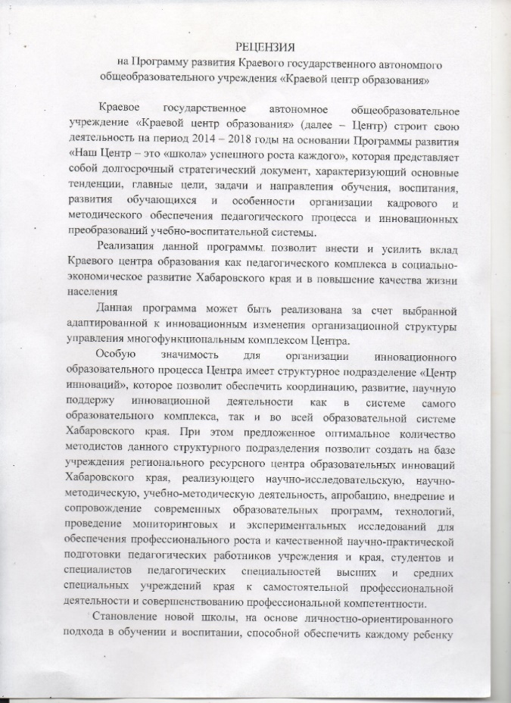

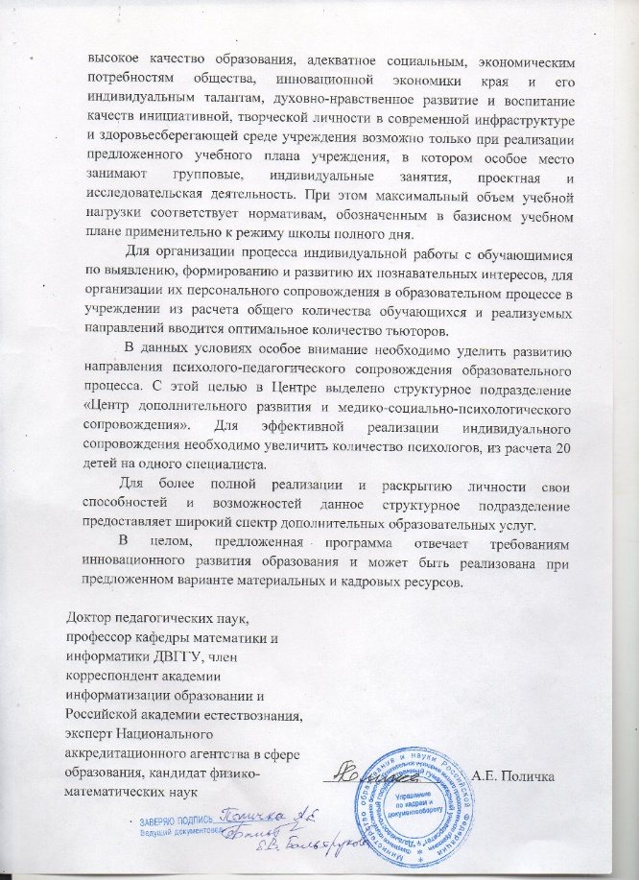

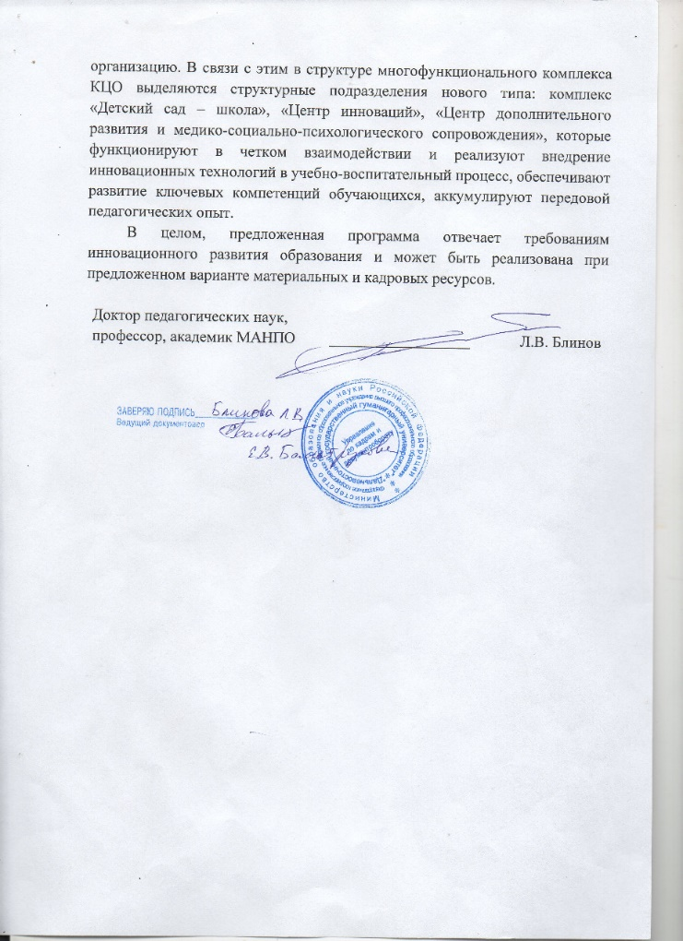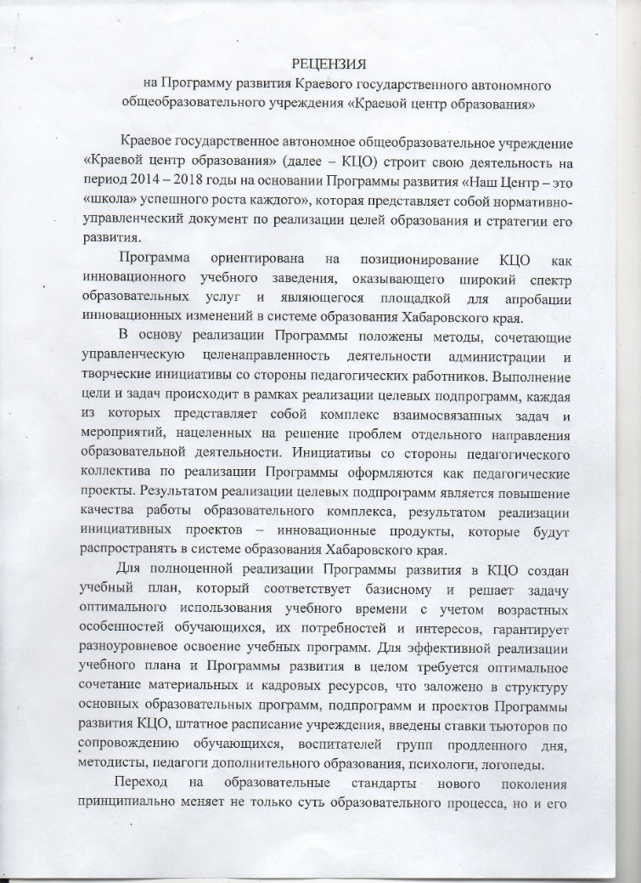

Рабочая тетрадь – Выбор (папка дополнительные материалы).

**Литература.**

1. Методические материалы для проведения практических профориентационных мероприятий для учащихся 6-11 классов общеобразовательных организаций. Россия, 2019.
2. «Стратегии развития системы сопровождения профессионального самоопределения обучающихся в 2015-2020» Российской Федерации.
3. Навигатор профессий востребованных Хабаровского края в 2017-2020 году. Агентство развития человеческого капитала на Дальнем Востоке.-4 издание, 2017.
4. Атлас новых профессий (вторая редакция) Москва 2015 г. Агентство стратегических инициатив
5. Эриксон Э. Г. «Идентификация: юность и кризис» Москва, Издательская группа «Прогресс», 1996г.
6. Огановская Е.Ю. «Организация профориентационной работы в школе в условиях перемены на ФГОС ООО» СПб 2016
7. Пряжников Н.С. «Профориентация в школе: игры, упражнения, опросники» (8-11 классы) Москва: Вако, 2005г.. - 288 с.
8. Леонтьев А. Н. «Психология смысла природа, строение и динамика смысловой реальности» Москва: Политиздат, 1975
9. Леонтьев А.Н. Как стать личностью Вопросы психологии 1996 г. № 2.
10. Пищик А.М. «Проектная деятельность как способ профессиональной самоидентификации старшеклассников» Перемены. – 2003. - №3. – С. 95-103.
11. Пряжников Н.С. «Направления и методы профориентации» // Директор школы. – 2006. - №2. – С.79-84.
12. Климов Е.А. «Психология профессионального самоопределения: Учеб. пособие для студентов вузов/ Е.А. Климов. – Ростов-на-Дону, 1996.
13. Лернер П.С. «Профессиональная проба, или Выбор профиля образования // Одаренный ребенок». – 2004. - №1. – С.98-108.
14. Пищик А.М., Буров М.В «Образовательная программа «Проектирование и организация профориентационного пространства старшей школы» Перемены. – 2003. - №2. – С. 150-160.
15. Панов В. И. « Психодидактика образовательных систем: теория и практика». — СПб.: Питер, 2007. — 352 е.: ил. — (Серия «Практическая психология»).\10. Тюшев Ю. Выбор профессии» тренинг для подростков Питер 2007.
16. Резапкина Г. Холланд+Климов=? / Т. Резапкина // Школьный психолог: Прил. к газ. "Первое сент.".- 2007.- № 5.- С. 22-24. О методиках определения профессионального типа личности.
17. Резапкина, Г. Экскурсия на предприятие, встреча с профессионалом: рекомендации к седьмым занятиям в 5-9-х классах / Г. Резапкина // Классное руководство и воспитание школьников (Первое сент.).- 2008.- № 4.- С. 39-40.
18. Климов Е.А. Методика «Определение типа будущей профессии».
19. Франкл В. «Человек в поисках смысла» Москва, 1991
20. Овчинникова О.В. «Внутренняя деятельность выбора в ситуации профессионального самоопределения» Автореферат Екатеринбург 2004